Государственное автономное профессиональное образовательное учреждение Самарской области

«Тольяттинский колледж сервисных технологий и предпринимательства»

**МЕТОДИЧЕСКИЕ РЕКОМЕНДАЦИИ**

**ДЛЯ СТУДЕНТОВ**

**ПО ВЫПОЛНЕНИЮ ПРАКТИЧЕСКИХ ЗАНЯТИЙ**

ПМ.01 Предоставление современных парикмахерских услуг

для специальности

43.02.13. «Технология парикмахерского искусства»

Тольятти, 2021г

|  |  |  |
| --- | --- | --- |
| Рассмотрено на заседании ПЦК  специальностей и профессий  социально-экономического профиля Протокол № ___от __________ 20___г.  Председатель_______ (Т.Н. Ловягина) |  | Утверждено  Методическим советом колледжа  Председатель Н.М.Жесткова  __________________________ |

Организация-разработчик: ГАПОУ ТКСТП

Составитель: Ловягина Т.Н.- преподаватель ГАПОУ ТКСТП

**Оглавление**

|  |  |
| --- | --- |
| Пояснительная записка | 4 |
| Перечень практических занятий | 10 |
| Практическое занятие 1 | 12 |
| Практическое занятие 2 | 14 |
| Практическое занятие 3  Практическое занятие 4  Практическое занятие 5  Практическое занятие 6  Практическое занятие 7  Практическое занятие 8  Практическое занятие 9  Практическое занятие 10  Практическое занятие 11  Практическое занятие 12  Практическое занятие 13  Практическое занятие 14  Практическое занятие 15 | 19  23  25  26  32  34  40  47  48  51  51  52  56 |
| Список рекомендуемой литературы | 59 |

**Пояснительная записка**

Методические рекомендации предназначены для студентов ГАПОУ ТКСТП, обучающихся по специальности: 43.02.13. «Технология парикмахерского искусства».

ПМ.01 Предоставление современных парикмахерских услуг является средством подготовки студентов к будущей профессиональной деятельности.

Практические занятия являются основными видами учебных занятий, направленными на экспериментальное подтверждение теоретических положений и формирование учебных и профессиональных практических умений. Они составляют важную часть теоретической и профессиональной практической подготовки.

В процессе практического занятия как видов учебных занятий студенты выполняют одно или несколько практических заданий под руководством преподавателя в соответствии с изучаемым содержанием учебного материала.

Выполнение студентами практических занятий проводится с целью:

формирования практических умений в соответствии с требованиями к уровню подготовки студентов, установленными рабочей программой дисциплины по конкретным разделам (темам);

обобщение, систематизацию, углубление, закрепление полученных теоретических знаний;

совершенствование умений применять полученные знания на практике, реализацию единства интеллектуальной и практической деятельности;

развитие интеллектуальных умений у будущих специалистов: аналитических, проектировочных, конструктивных и др.;

выработку при решении поставленных задач таких профессионально значимых качеств, как самостоятельность, ответственность, точность, творческая инициатива.

Практическое занятие проводиться в учебных кабинетах. Продолжительность занятия не менее двух академических часов. Необходимыми структурными элементами практического занятия, помимо самостоятельной деятельности студентов, являются инструктаж, проводимый преподавателем, а также анализ и оценка выполненных работ и степени овладения студентами запланированными умениями.

*Критериями практических занятий* студента являются:

уровень усвоения студентом учебного материала;

умения студента использовать теоретические знания при выполнении практических работ;

сформированность общеучебных умений;

обоснованность и четкость выполнения работы;

оформление работы в соответствии с требованиями.

Правила выполнения практических занятий

Прежде чем приступить к выполнению задания, прочтите рекомендации по работе с данным методическим пособием. Ознакомьтесь с перечнем рекомендуемой литературы. Повторите теоретический материал, относящийся к теме работы.

Закончив выполнение практического занятия, Вы должны сдать результат преподавателю. Если возникнут затруднения в процессе работы, обратитесь к преподавателю.

Критерии оценки:

Вы правильно выполнили задание. Работа выполнена чисто.- 5 (отлично);

Вы не смогли выполнить 2-3 этапа. Работа выполнена аккуратно - 4 (хорошо);

Половина этапов работы у Вас вызвала затруднения - 3 (удовлетворительно).

**В результате освоения дисциплины студент должен уметь:**

***уметь:***

* рационально организовывать рабочее место, соблюдая правила санитарии и гигиены, требования безопасности;
* проводить дезинфекцию и стерилизацию инструментов, текущую уборку рабочего места;
* организовывать подготовительные и заключительные работы по обслуживанию клиентов;
* проводить диагностику состояния кожи головы и волос, выявлять потребности клиента;
* применять нормативную и справочную литературу;
* заполнять диагностическую карточку клиента;
* предлагать спектр имеющихся услуг клиентам;
* объяснять клиентам целесообразность рекомендуемого комплекса услуг, прогнозируя результат;
* применять материалы: шампуни, маски, средства профилактического ухода за волосами и кожей головы;
* выполнять мытье и массаж головы, профилактический уход за волосами и кожей головы в рамках норм времени;
* использовать оборудование, приспособления, инструменты в соответствии с правилами эксплуатации;
* применять профессиональный инструмент и материалы в соответствии с правилами эксплуатации и применяемыми технологиями;
* выполнять современные женские, мужские и детские стрижки на волосах различной длины;
* владеть современными методами стрижки, используя различные инструменты для стрижки волос;
* соблюдать технологию выполнения стрижки в рамках норм времени;
* выполнять современные женские, мужские и детские стрижки на волосах различной длины;
* владеть современными методами стрижки, используя различные инструменты для стрижки волос;
* соблюдать технологию выполнения стрижки в рамках норм времени;
* выполнять укладки феном, горячим и холодным способом, при помощи бигуди и зажимов в рамках норм времени;
* применять современные средства для стайлинга;
* профессионально и доступно давать рекомендации по домашнему уходу;
* выявлять потребности клиента, применять нормативную и справочную литературу;
* профессионально и доступно давать рекомендации по домашнему профилактическому уходу и по выполнению укладки волос в домашних условиях;
* проводить дезинфекцию и стерилизацию инструментов, текущую уборку рабочего места;
* рационально организовывать рабочее место, соблюдая правила санитарии и гигиены, требования безопасности;
* организовывать подготовительные и заключительные работы по обслуживанию клиентов;
* проводить визуальный осмотр состояния поверхности кожи и волос клиента;
* определять тип и структуру волос;
* заполнять диагностические карты технолога;
* формировать комплекс парикмахерских услуг;
* предлагать спектр имеющихся услуг клиентам;
* объяснять клиентам целесообразность рекомендуемого комплекса услуг, прогнозируя результат;
* выполнять простые и сложные виды окрашивания волос на основе актуальных технологий и тенденций моды;
* соблюдать технологии выполнения всех видов окрашивания в рамках норм времени;
* применять красители с учетом норм расходов;
* использовать оборудование, приспособления, инструменты в соответствии с правилами эксплуатации;
* предлагать спектр имеющихся услуг клиентам;
* обсуждать с клиентом качество выполненной услуги;
* рассчитывать стоимости услуги;
* обсуждать с клиентом качество выполненной услуги;
* рассчитывать стоимости услуги;
* проводить диагностику состояния и чувствительности кожи головы и волос, выявлять потребности клиента;
* соблюдать санпин и требования безопасности.
* выполнять химическую (перманентную) завивку с использованием современных технологий;
* применять оборудование, приспособления, инструменты в соответствии с правилами эксплуатации и применяемыми технологиями; обсуждать с клиентом качество выполненной услуги;
* профессионально и доступно давать рекомендации по профилактическому домашнему уходу и по выполнению укладки волос в домашних условиях;
* предлагать профессиональную продукцию клиентам для ухода за окрашенными и химически завитыми волосами в домашних условиях;
* выявлять потребностей клиента;
* *проводить консультаций по домашнему уходу за волосами и кожей головы.*

**В результате освоения дисциплины обучающийся должен знать:**

* санитарные нормы и требования в сфере парикмахерских услуг; требования охраны труда;
* организацию подготовки рабочего места для выполнения парикмахерских услуг;
* признаки неисправностей оборудования, инструмента;
* способы проверки функциональности оборудования, инструмента;
* анатомические особенности головы и лица;
* структура, состав и физические свойства волос;
* правила, современные формы и методы обслуживания потребителя;
* психология общения и профессиональная этика парикмахера;
* состав и свойства профессиональных препаратов для мытья головы, для профилактического ухода за волосами, для укладки волос, принципы воздействия технологических процессов на кожу головы и волосы;
* технологии различных парикмахерских работ;
* принципы воздействия технологических процессов на кожу головы и волосы;
* технологии мытья головы, приёмы массажа головы;
* устройство, правила эксплуатации и хранения применяемого оборудования, инструментов при выполнении парикмахерских услуг;
* технологии современных женских, мужских и детских стрижек на волосах различной длины;
* современные методы стрижки, инструменты для стрижки волос;
* состав и свойства профессиональных препаратов для укладки волос, принципы воздействия технологических процессов на кожу головы и волосы;
* результат воздействия инструментов и материалов на кожу и волосы головы;
* показатели качества продукции и услуги;
* технологии выполнения современных укладок волос различным инструментом;
* актуальные тенденции и технологии в парикмахерском искусстве.
* средства профилактического ухода за кожей головы и волос;
* современные формы и методы обслуживания потребителя;
* психология общения и профессиональная этика парикмахера;
* санитарные нормы и требования в сфере парикмахерских услуг;
* требования охраны труда при выполнении услуги окрашивания волос;
* организация подготовки рабочего места для выполнения парикмахерских услуг;
* признаки неисправностей оборудования;
* способы проверки функциональности оборудования, инструмента;
* структура, состав и физические свойства волос;
* состав и свойства современных профессиональных красителей;
* принципы и результат воздействия технологических процессов на кожу головы и волосы;
* классификация красителей, цветовой круг и законы колориметрии;
* классификация красителей, цветовой круг и законы колориметрии;
* технологии выполнения простых видов окрашивания волос красителями различных групп;
* принципы и результаты воздействия технологических процессов на кожу головы и волосы;
* актуальные тенденции и технологии в парикмахерском искусстве;
* различные сложные виды окрашивания на основе актуальных технологий;
* устройство, правила эксплуатации при выполнении всех видов парикмахерских услуг и хранения применяемого оборудования, инструментов, материалов;
* показатели качества продукции (услуги);
* типы, виды и формы волос;
* состав и свойства профессиональных препаратов для химической (перманентной) завивки волос, принципы воздействия технологических процессов на кожу головы и волосы;
* технологии выполнения химической (перманентной) завивки на основе актуальных технологий;
* показатели качества продукции (услуги);
* нормы расхода препаратов и материалов на выполнение химической (перманентной) завивки;
* правила оказания первой помощи;
* состав и свойства профессиональных препаратов для домашнего использования;
* показатели качества продукции (услуги);
* *современные формы и методы обслуживания потребителя*

Выполнение практических работ в рамках ПМ.01 Предоставление современных парикмахерских услуг направлены на формирование общих и/или профессиональных компетенций:

|  |  |
| --- | --- |
| **Код** | **Наименование общих компетенций** |
| **ОК 01.** | Выбирать способы решения задач профессиональной деятельности, применительно к различным контекстам. |
| **ОК 02.** | Осуществлять поиск, анализ и интерпретацию информации, необходимой для выполнения задач профессиональной деятельности. |
| **ОК 03.** | Планировать и реализовывать собственное профессиональное и личностное развитие. |
| **ОК 04.** | Работать в коллективе и команде, эффективно взаимодействовать с коллегами, руководством, клиентами. |
| **ОК 05.** | Осуществлять устную и письменную коммуникацию на государственном языке с учетом особенностей социального и культурного контекста. |
| **ОК 06.** | Проявлять гражданско-патриотическую позицию, демонстрировать осознанное поведение на основе общечеловеческих ценностей. |
| **ОК 07.** | Содействовать сохранению окружающей среды, ресурсосбережению, эффективно действовать в чрезвычайных ситуациях. |
| **ОК 08.** | Использовать средства физической культуры для сохранения и укрепления здоровья в процессе профессиональной деятельности и поддержание необходимого уровня физической подготовленности. |
| **ОК 09.** | Использовать информационные технологии в профессиональной деятельности. |
| **ОК 10.** | Пользоваться профессиональной документацией на государственном и иностранном языке. |
| **ОК 11.** | Планировать предпринимательскую деятельность в профессиональной сфере. |

|  |  |
| --- | --- |
| **Код** | Наименование видов деятельности и профессиональных компетенций |
| **ВД 1.** | Предоставление современных парикмахерских услуг |
| **ПК 1.1.** | Выполнять современные стрижки и укладки с учетом индивидуальных особенностей клиента.. |
| **ПК 1.2.** | Выполнять окрашивание волос с использованием современных технологий |
| **ПК 1.3.** | Выполнять химическую (перманентную) завивку с использованием современных технологий. |
| **ПК 1.4.** | Проводить консультации по подбору профессиональных средств для домашнего использования. |

**Перечень практических занятий**

|  |  |  |
| --- | --- | --- |
| № п\п | Наименование темы | Наименование работы |
| 1 | Тема 1.1. Выполнение современных парикмахерских услуг по уходу за волосами | Практическое занятие №1. Спа-уход за волосами и кожей головы |
| 2 | Тема 1.2. Современные технологии стрижки волос | Практическое занятие №2Выполнение современных женских стрижек и укладок волос с учетом индивидуальных особенностей клиента и современных модных тенденций. |
| Практическое занятие №3Выполнение современных мужских стрижек и укладок волос с учетом индивидуальных особенностей клиента и современных модных тенденций. |
| Практическое занятие №4 Выполнение современные детских стрижек и укладок волос с учетом индивидуальных особенностей клиента и современных модных тенденций. |
| 3 | Тема 1.3. Современные технологии обработки волос при выполнении укладок | Практическое занятие №5 Выполнение современных салонных укладок волос с модной текстурой |
| Практическое занятие №6 Выполнение укладки волос различными инструментами и способами с учетом индивидуальных особенностей клиента |
| 4 | Тема 2.1. Современные технологии окрашивания волос | Практическое занятие №7 "Выполнение окрашивания волос с использованием современных технологий и тенденций моды" |
| Практическое занятие №8 "Выполнение окрашивания волос красителями различных групп с учетом индивидуальных особенностей клиента" |
| 5 | Тема 2.2. Различные виды окрашивания на основе актуальных технологий | Практическое занятие №9 Выполнение модной окраски волос с использованием различных техник мелирования волос. |
| Практическое занятие №10 Выполнение комбинированной окраски волос с использованием быстрых техник при коррекции цвета. |
| Практическое занятие №11 Выполнение креативной окраски волос с использованием свободных техник. |
| Практическое занятие №12 Выполнение интуитивного окрашивания волос с использованием свободных техник. |
| Практическое занятие №13 Выполнение креативной окраски волос с учетом актуальных тенденций моды. |
| 6 | Тема 3.1. Современная завивка волос | Практическое занятие №14 Отработка различных техник накрутки волос для создания модной текстуры |
| Практическое занятие №15 Выполнение химической (перманентной) завивки с использованием современных технологий |

**Практическое занятие №1**

**Тема:** 1.1Выполнение современных парикмахерских услуг по уходу за волосами

**Цель:** Научиться выполнять спа-уход за волосами и кожей головы

**Теоретическая часть.**

***Что такое SPA-уходы за волосами?***

SPA-уходы за волосами представляют собой целый комплекс процедур, основное действие которых направлено на улучшение качества волос, кожи головы. Кроме того, такие процедуры помогают поддерживать здоровье и качество волос. Для достижения цели здесь используются самые разные способы: начиная от оздоровительных, расслабляющих массажей и заканчивая ароматерапией. И конечно же, не говорим уже об использовании специальных увлажняющих масок и бальзамов. Кроме того, применяют различные натуральные средства в виде морской соли, глины, эфирных масел и др.

Любая SPA-процедура должна выполняться в расслабляющей обстановке, которая поможет снять напряжение, стресс, усталость.

SPA-уходы за волосами направлены на:

заботу о внешности;

красоту кожи головы и волос;

отдых;

ароматерапию.

***Что входит в комплекс процедуры?***

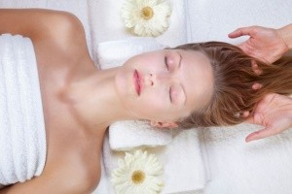

В SPA-уходы за волосами входит следующее:

специальные ванночки с применением шампуня, который был подобран под тип именно ваших волос;

расслабляющий и одновременно улучшающий кровообращение массаж головы, который стимулирует рост волос;

использование эссенций, бальзамов (питают волосы и защищают их от неблагоприятных воздействий, как правило, используются в конце процедуры);

маски, обертывание, которые оказывает максимально эффективное воздействие на волосы и кожу головы. Могут быть питательными, увлажняющими и др.

солевой пилинг не оставит никого равнодушным, т.к. эффективно отшелушивает отмершие участки кожи на голове, обновляет и оздоравливает ее.

Результат SPA-ухода за волосами — невероятно блестящие, сильные, здоровые волосы, а также их быстрый рост.

Для достижения наилучшего результата проводить такой уход нужно около 3 раз в месяц. После того, как волосы приобрели желаемый вид и результат, достаточно будет 1 раза в месяц.

Салоны, которые предлагают такую процедуру, имеют свою методику. Однако все ориентируются на современные достижения науки, а также традиционные знания.

SPA-уход за волосами сегодня может включать в себя как современные кератиновые маски, так и элементы классической аромотерапии, фитотерапии.

***Для чего нужна такая процедура?***

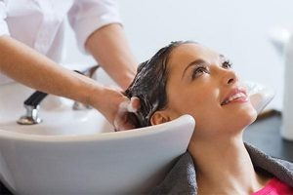

SPA-уход за волосами необходим в том случае, если вы нуждаетесь в шелковых, гладких, длинных, красивых волосах.

Кроме того, помогает решить всем известные проблемы: выпадение волос, перхоть, ломкость, сечение.

Как бы это странно не звучало бы, но подобная процедура благотворно сказывается на всем организме в целом. Массаж головы, который является неотъемлемой частью [SPA-ухода за волосами](http://www.b-spa.ru/spa-menyu), улучшает циркуляцию крови, помогает погрузится в мир расслабления и наслаждения.

Ну, и, естественно, снимает стресс, раздражение, улучшает настроение, придает силы, помогает забыть о насущных проблемах.

Маски и компрессы для волос — важный этап SPA-ухода, который направлен на питание и увлажнение кожи головы, укрепление волос. Такие средства в своем составе имеют витамины и минералы, масла, и пр, что благотворно сказывается на состоянии волос, кожи.

**Практическая часть**

**Задание:**Подобрать и выполнить спа-уход за волосами и кожей головы

**Результат:** Продемонстрировать этапы выполнения спа-процедуры

**Практическое занятие №2**

**Тема:** 1.2. Современные технологии стрижки волос

**Цель:** Научиться выполнять современные женские стрижки и укладки волос с учетом индивидуальных особенностей клиента и современных модных тенденций.

**Теоретическая часть.**

Модная стрижка - это сочетание классических форм и эффекта легкой небрежности. Современные прически характеризуют естественность укладки и здоровый блеск волос. Модные женские стрижки не перегружены деталями и смотрятся очень натурально. На фото от ведущих мастеров парикмахерского искусства отображены стильные градуировки, интересные прически в стиле ретро и незабвенная классика. Легкая растрепанность, максимальный объем и густая челка до бровей – все это основные тенденции современных стрижек.

***Про модную стрижку - «Каре»*** Уже на протяжении многих лет, каре не утрачивает популярности среди женщин всех возрастов. Постоянно видоизменяясь и совершенствуясь, оно эффектно смотрится на любой длине волос и подходит, практически, под все формы лица. Сегодня мастера выделяют множество разновидностей популярной стрижки: короткое каре; среднее каре; каре на ножке; градуированное каре; каре с асимметрией. Классический вариант отлично подойдет для создания строгого образа, а прически с градуировкой и асимметрией понравятся молодежи. Каре можно носить, как с челкой, так и без нее. Удлиненные пряди, небрежная укладка и косые проборы делают стрижку более современной и придают ей стильный колорит. В моде – выбритые участки, за счет которых самые смелые девушки смогут кардинально изменить имидж, прибавив некой эпатажности.  
  
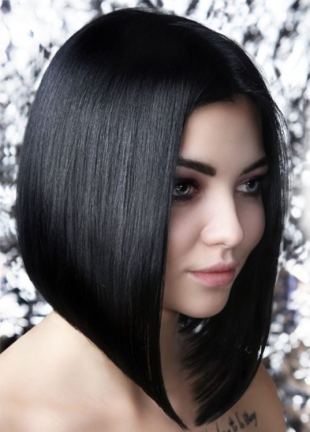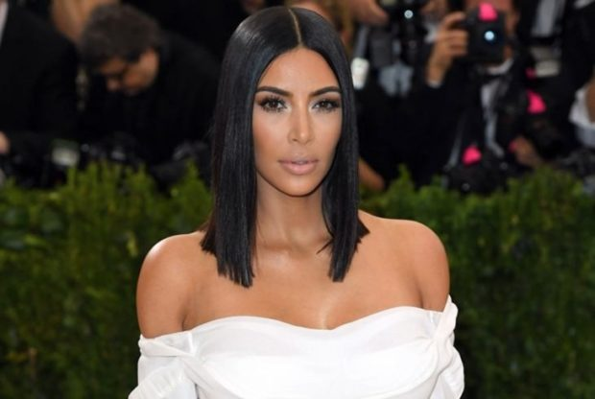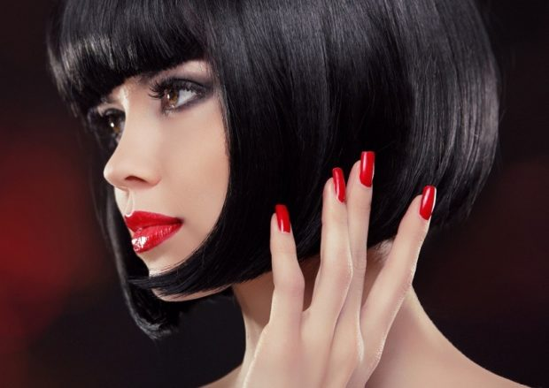

***Про модную стрижку - «Паж»*** Если вы не можете тратить много времени на сложную укладку и хотите выглядеть естественно в любой ситуации, выбирайте для себя паж. Классическая стрижка имеет округлую форму с точными срезами волос и густой ровной челкой. Прическа универсальная, отвечает современным тенденциям и подходит под любую форму лица. К тому же, на ее основе можно создать ряд интересных укладок, подходящих ко многим образам, среди которых: деловой; романтичный; игривый; ретро. Стригут паж на волосы разной длины. Предпочтительны ровные пряди, впрочем, проблему легких кудрей сможет решить специальный утюжок. Возможен вариант прически с короткой челкой или, вовсе, без нее.  
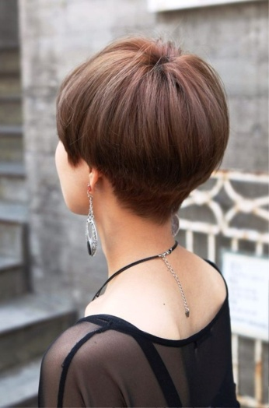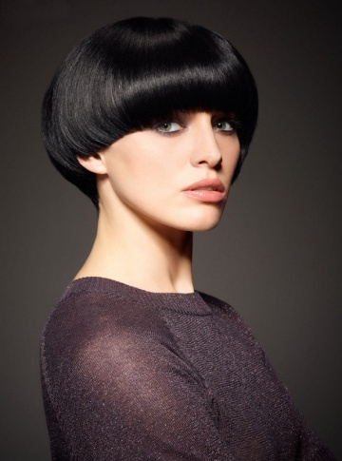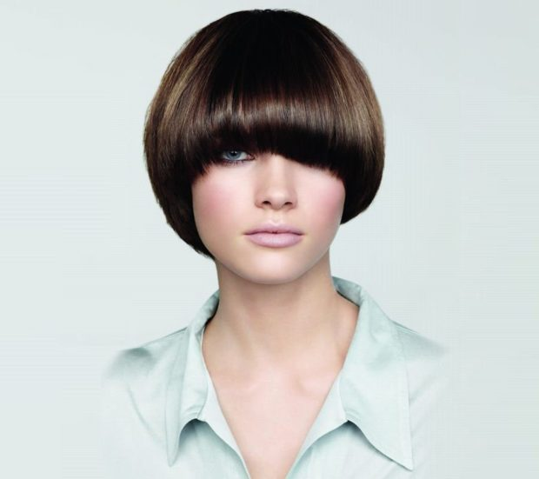

***Про модную стрижку - «Боб»*** На фото со всевозможных красных дорожек и светских мероприятий часто можно встретить ультрамодный боб. В его классическом варианте срез волос по всей окружности головы представляет собой идеально ровную линию. Челка отсутствует. Впрочем, современные варианты стрижки подразумевают введение неких инноваций. Боб может быть видоизменен при помощи: челки; удлинения передних прядей; создания легкой волны или кудрей; асимметрии. Кстати, вариант с волной очень популярен среди селебрити и, даже, получил отдельное название «wob». Чаще его используют для волос средней длины. При этом, чтобы подчеркнуть текстуру прически, используются современные техники окрашивания по типу балаяж или мелирования.

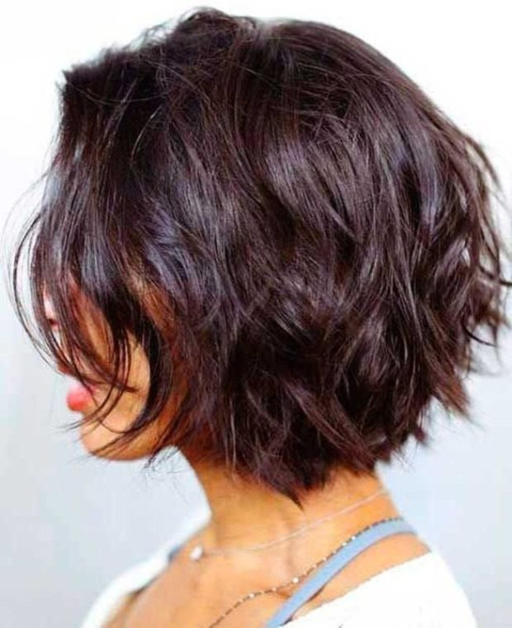

***Про женскую модную стрижку - «Сессон»*** Созданная великим мастером парикмахерского искусства Видалом Сессуном, эта стильная стрижка отвечает современным модным тенденциям. Чтобы получить идеальную прическу, достаточно лишь высушить волосы феном. И всё, модная укладка готова. Отличить сессон от схожих с ним причесок можно по следующим характеристикам: она имеет полукруглую формы; структура многослойная; дугообразный срез челки продолжает линию стрижки. Лучше всего смотрится прическа на ровных волосах коротких и средней длины. Возможны варианты без челки.  
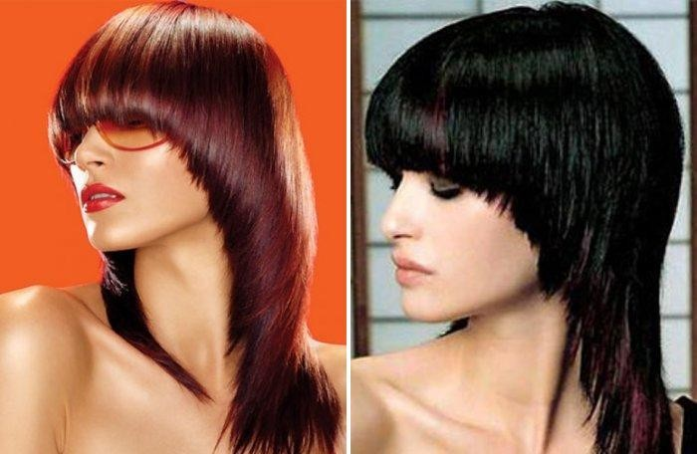  
***Про женскую модную стрижку - «Гарсон»*** Чудную «мальчишечью» стрижку с соответствующим названием часто можно увидеть на фото с различных дизайнерских показов. Несмотря на свою простоту, она подчеркивает женское начало своей обладательницы и отвечает последним тенденциям парикмахерского искусства. К тому же, выбрав такой вариант прически, вы можете каждый день изменять свой образ при помощи простых укладочных средств. Модную стрижку «Гарсон» характеризуют: выстриженные (или даже выбритые) бока; рваные пряди; удлиненная косая челка.  
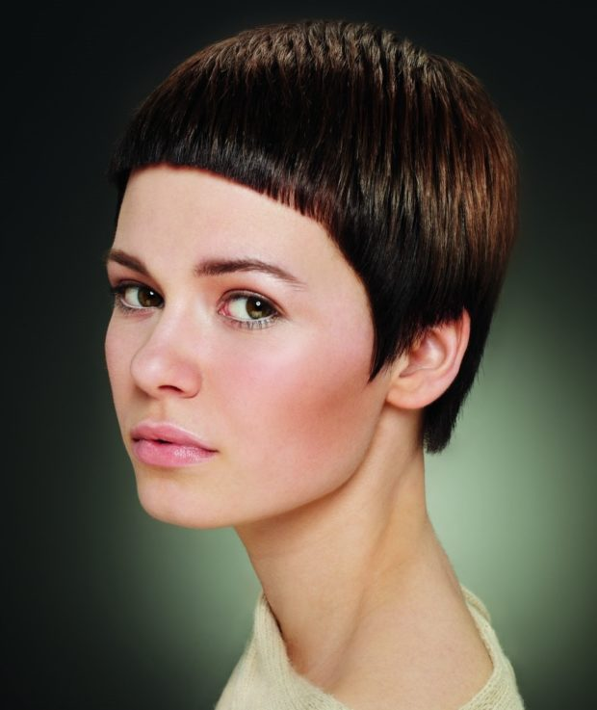

***Про модную женскую стрижку - «Каскад»*** Технология стрижки Каскад позволяют создавать эксклюзивные прически, соответствующим последним модным тенденциям. Особенно эффектно смотрится такой вариант на длинных волосах. Впрочем, небольшая длина также не является противопоказанием для стильной прически. Каскад представляет собой многослойную стрижку с градуировкой прядей. За счет этого: достигается дополнительный объем; расширяются возможности укладки; корректируется овал лица. Челка в данной прическе опциональна. Но, если вы решитесь на нее, выбирайте стильные варианты. Красиво с каскадом сочетается косая удлиненная челка с рваным эффектом.  
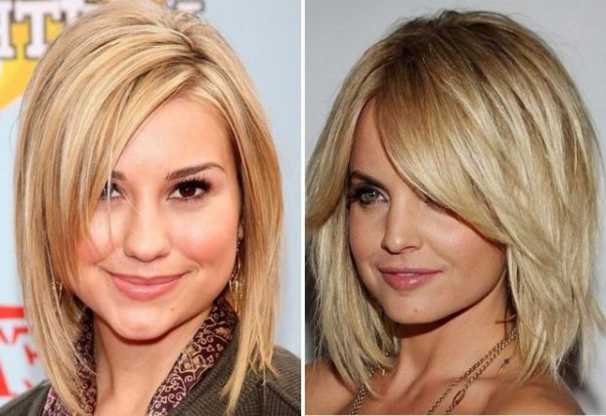

**Практическая часть**

**Задание:**разработать инструкционную карту женской стрижки с укладкой. Выполнить женскую стрижку с укладкой.

Образец инструкционно - технологической карты

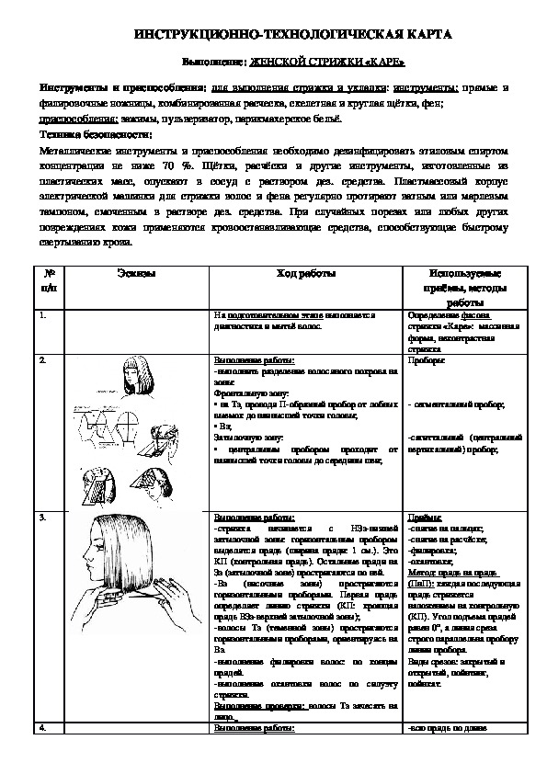

**Результат:** Продемонстрировать инструкционную карту и выполненную стрижку с укладкой.

**Практическое занятие №3**

**Тема:** 1.2. Современные технологии стрижки волос

**Цель:** Научиться выполнять современные мужские стрижки и укладки волос с учетом индивидуальных особенностей клиента и современных модных тенденций.

**Теоретическая часть.**

## *Современные стрижки с названиями*

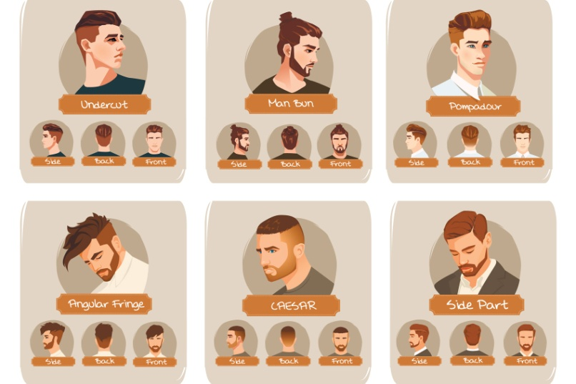

На смену традиционным “полубоксу” и “модельной” постепенно приходят английские названия этих стрижек — в частности, андеркат (undercut) и стрижка с пробором (side part). В случае с man bun (дословно “мужской пучок”) прическу часто называют “баном”.

Наиболее сложная стрижка из приведенных — пробор на бок. Фактически она требует работы парикмахера ножницами, а не машинкой. Внешний вид прически также во многом зависит от мастера, предпочтений и стиля укладки. Верхняя часть волос, как и у всех модных стрижек в, может быть достаточно длинной.

### 1. Андеркат

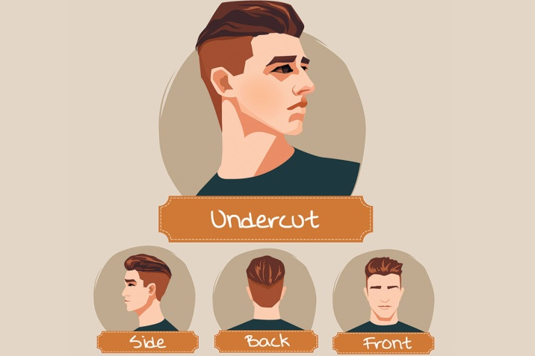

Стрижка андеркат — это классическая военная стрижка. Она стала особенно популярной, поскольку ее проще всего сделать в домашних условиях. Фактически достаточно лишь триммера — специальной машинки для стрижки волос с возможностью регулировать высоту среза.

Дословно название undercut переводится с английского “все что ниже – срезать”, что полностью характеризует стрижку. Верхняя часть волос на голове остается нетронутой, тогда как бока и задняя часть подстригаются под 7-10 мм. Однако для наиболее выигрышной формы верхняя часть волос должна оставаться длинной.

### 2. Прическа с хвостом

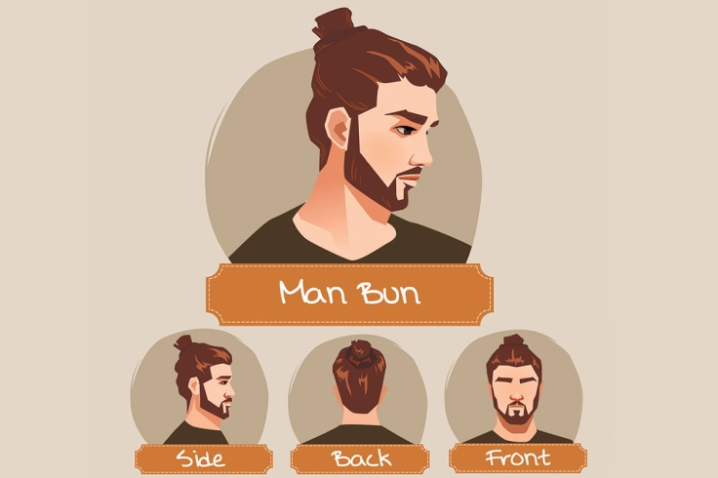

Популярная среди футболистов стрижка с хвостом требует достаточно густых волос. Английское название man bun или top knot — “мужской пучок” или “верхний узел”. Суть прически проста — волосы собираются в пучок, расположенный чуть выше затылка или на макушке.

Вариации стрижки крайне разнообразны — от небольшой кисточки на макушке, до массивного пучка, сформированного из длинных волос. Кроме этого, бока, как и при стрижке андеркат, могут дополнительно подстригаться триммером — вплоть до минимальных 2-3 мм.

### 3. Пробор набок

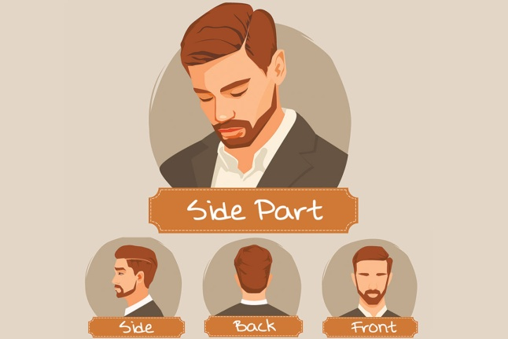

Классическая стрижка с пробором на бок (side part) — отличный вариант для строгой, но при этом модной, офисной прически для мужчин. Идеально подходит для овального и квадратного лица, а в сочетании с бородой придает подбородку мужественность.

### 4. Цезарь

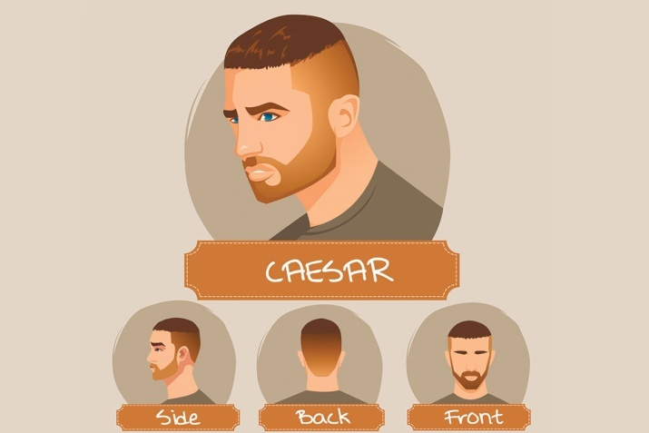

Характерные черты стрижки — короткая и ровная челка, плюс плавный переход к основной длине волос сверху. Прическа универсальна и не требует никакого ухода. Считается, что название стрижки действительно отсылает к древнеримскому императору Юлию Цезарю — дескать, он особенно любил эту прическу.

Основной принцип при стрижке у парикхмахера – бритый затылок с четкой линией среза до мочек ушей. Хорошая стрижка Цезарь – это максимально ровные контуры и аккуратно выбритые зоны. Без пятен, торчащих отдельных волосков и залысин.

### 5. Помпадур

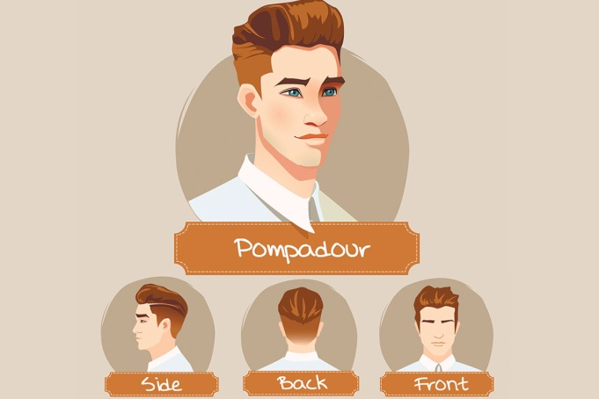

Стрижка помпадур или просто «помпа» (от английского pomp — пышность, великолепие) — символ эпохи рок-н-ролла. Элвис Пресли, Литтл Ричард, Джеймс Дин, Марлон Брандо — звездные имена, которые до сих пор ассоциируются со стрижкой помпадур.

Коротко остриженные виски и нисходящий затылок сочетаются с длинными прядями в верхней части головы. Наверху волосы зачесываются назад или же укладываются в виде «хохолка» (кока). Высота подъема может быть разной — от небольших зачесов до высоких и эксцентричных коков.

### 6. Фринж

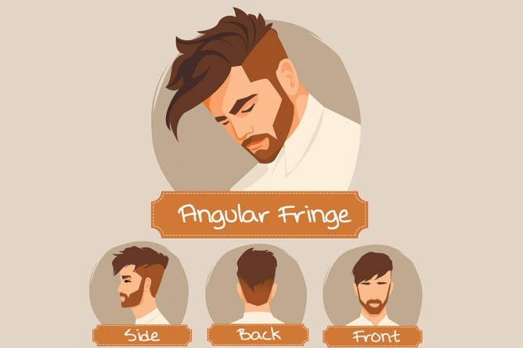

Популярная среди музыкантов стрижка angular fringe — фринж или “под углом”. Суть — достаточно длинная челка, подстригаемая под косым углом. Волосы на висках и сбоку, как обычно, подстригаются достаточно коротко — это общий тренд.

Взъерошенная текстура волос и асимметрия стрижки — то, что выделяет фринж среди прочих мужских причесок. В свою очередь, мастерство парикмахера определяется умением создать объем и подчеркнутый беспорядок. Правильная укладка с помощью матовой пасты также играет роль.

**Практическая часть**

**Задание:**разработать инструкционную карту мужской стрижки с укладкой. Выполнить мужскую стрижку с укладкой.(образец инструкционной карты смотри в практической работе № 2)

**Результат:** Продемонстрировать инструкционную карту и выполненную стрижку с укладкой

**Практическое занятие №4**

**Тема:** 1.2. Современные технологии стрижки волос

**Цель:** Научиться выполнять современные детские стрижки и укладки волос с учетом индивидуальных особенностей клиента и современных модных тенденций.

**Теоретическая часть.**

В каком бы веке мы не жили, а детские прически для мальчиков всегда будут интересны молодым и современным мамам, которые желают видеть своего сынишку не только здоровым и ухоженным, но еще и стильным парнишкой.

Согласитесь, что красивая стрижка для мальчика это прекрасная возможность научить малыша следить за собой из самого раннего возраста. Тем более что мода на детские прически для мальчиков предлагает нам довольно разнообразные и смелые решения стрижки для мальчиков.

Естественно, есть мальчишеские прически, за которыми ухаживать легко, и есть не менее оригинальные и немного необычные стрижки для мальчиков подростков, требующие ежедневной укладки и постоянного ухода за подстриженными волосами.

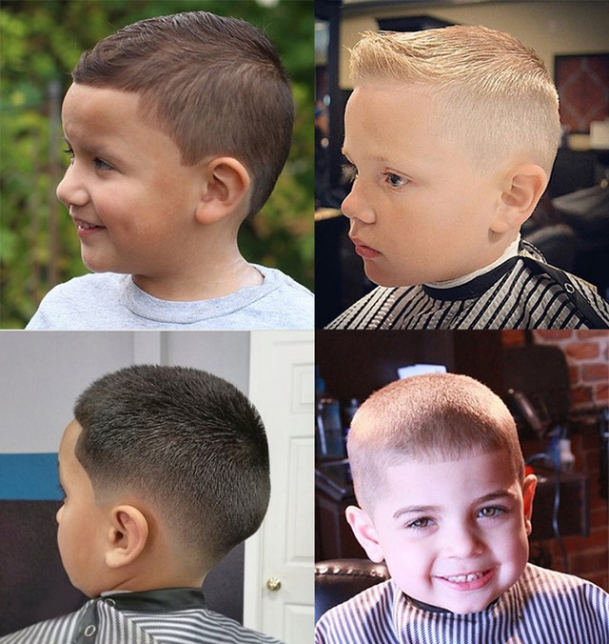 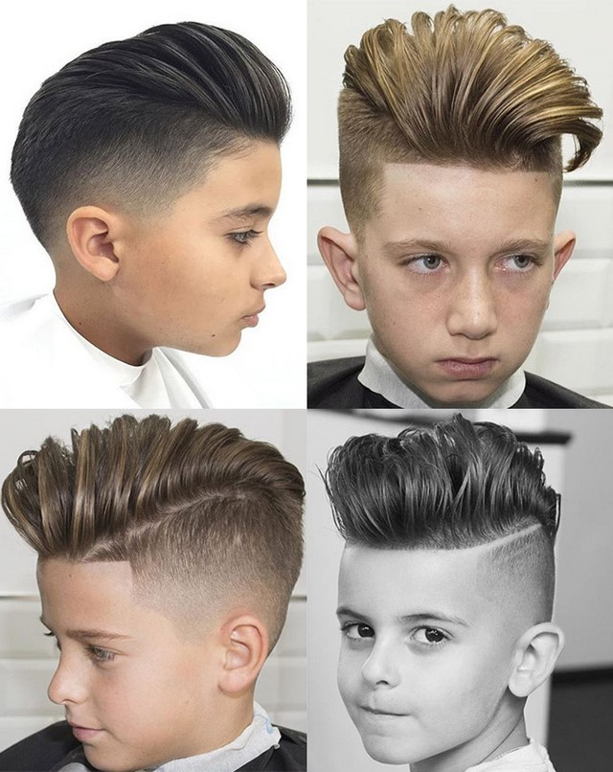

Кроме модной одежды для юной принцессы важным является и ее прическа. Поэтому выбору стрижки для девочек, которая должна быть не только красивой, но и модной, мамочки уделяют особое внимание.

Если вы не знаете, как постричь свою красавицу и юную модницу и теряетесь в разнообразии детских причесок, подсказать правильный выбор стрижки для девочки вам сможет опытный парикмахер.

Но очень часто мнение специалиста и мамочки может не совпадать, поэтому вам будет полезно знать, какие детские стрижки для девочек сейчас считаются самыми модными и популярными.

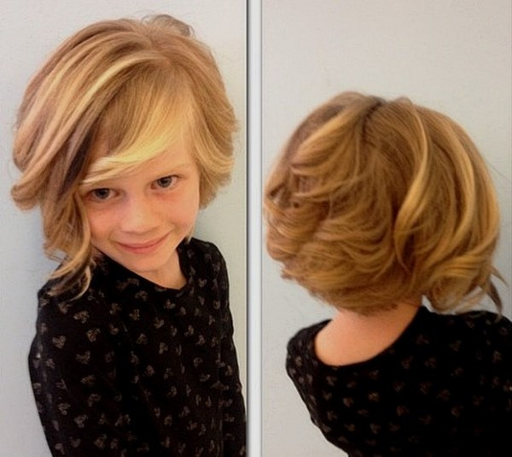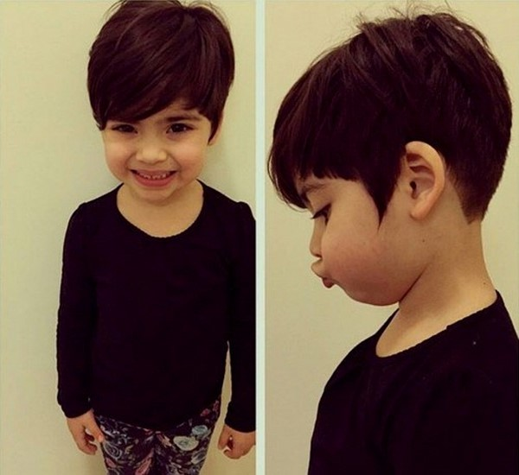

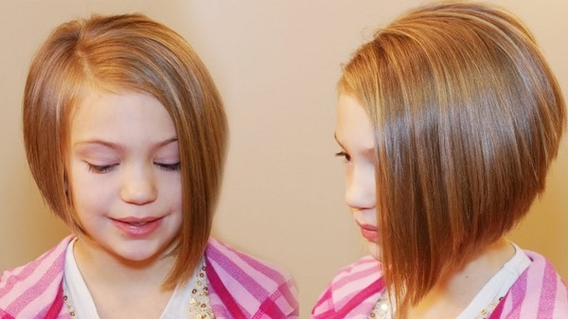 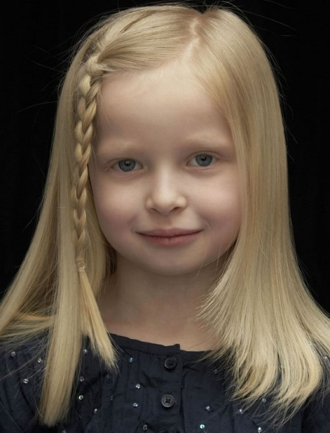

**Практическая часть**

**Задание:**разработать инструкционную карту детской стрижки с укладкой. Выполнить детскую стрижку с укладкой.(образец инструкционной карты смотри в практической работе № 2)

**Результат:** Продемонстрировать инструкционную карту и выполненную стрижку с укладкой

**Практическое занятие №5**

**Тема:** 1.3. Современные технологии обработки волос при выполнении укладок

**Цель:** Научиться выполнять современные салонные укладки волос с модной текстурой

**Теоретическая часть**

Укладка современной плойкой даже на средние волосы позволяет быстро, без особых навыков и предварительной подготовки (в отличие от бигуди) создать завершенный образ. Щипцы являются одним из основных атрибутов для выполнения разнообразных причесок в салоне красоты или в домашних условиях.  
К примеру, утюжки — это отличная альтернатива электрощипцов. Только они обычно используются для выпрямления прядей, а плойка — для накручивания.  
Накрученные локоны — идеальная основа для моделирования причесок на каждый день, для праздника или вечерние на любую длину.  
Плойка — универсальный электроприбор, позволяющий создавать красивые завитки различной конфигурации: мелкие или крупные локоны, упругие или легкие волны, а также спиральные, треугольные, гофре и другие.  
При помощи плойки и фантазии можно сотворить множество разных образов: стильные кудри; объемные прически; авангардные вариации. Идеальный вариант для накрутки плойкой — стрижка каре с челкой (или без) на средние волосы, которая не требует особых усилий, много времени и особого ухода. Завивку на волосы длиной до плеч (максимум до лопаток) лучше делать щипцами диаметром 19-25 мм. Помните, что толщина прядок — фундамент будущего локона. Чем она меньше, тем круче получится завиток и наоборот.  
Если ваша цель — добиться максимального объема на средней длине, то накрутку выполняйте от корней.  
При желании получить очаровательные локоны начинайте завивку с кончиков.  
Очаровательные локоны на волосы средней длины подходят под любой типаж лица и обладают очевидным преимуществом: отлично вписываются в любой стиль и гардероб; создают объем и пышность на тонких волосах; скрывают имеющиеся недостатки внешности. Помните при использовании конуса — необходимо контролировать направление накрутки пряди.  
Иначе есть риск испортить композицию задуманной укладки. Вы можете потерять время, но при этом не добиться желаемого эффекта. Конусная плойка не имеет зажима, поэтому требует некоторых навыков. Это является и плюсом прибора. Можно создавать идеальные локоны без какого-либо намека на заломы. Особенно выигрышно это смотрится в моделях с распущенными волосами. Единственное, что можно считать отличием данного вида плойки — наличие в комплекте термоперчатки, которую производители предлагают от ожога пальцев.

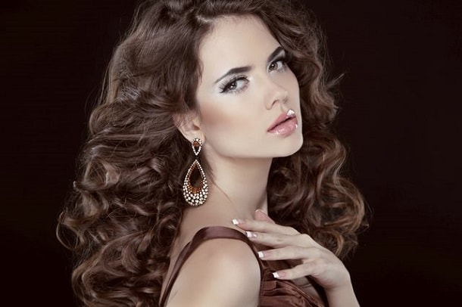 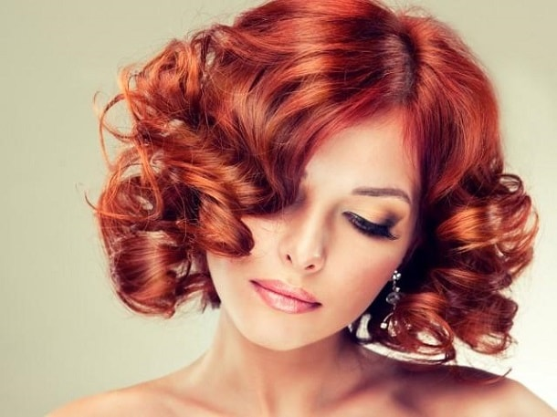

**Практическая часть**

**Задание:** Выполнить современную салонную укладку волос с модной текстурой

Самые популярные прически плойкой:

Водопад — накрутить пряди на крупные щипцы. На макушке сделать прикорневой начес, не разбивая локоны сформировать пальцами мягкие, свободно спадающие волны.

Мокрый эффект — создать щипцами легкие локоны, при этом оставить часть волос нетронутой. Уложить руками, сохранив эффект небрежности.

Греческая — накрутить только передние прядки, остальные волосы подколоть в пучок.

Ретро — завить волосы мелкой плойкой, крутые завитки не разбивая уложить корзиночкой, закрепить шпильками. Лобную часть вместо челки оформить колечками.

Асимметрия — сделать косой пробор, с меньшей стороны волосы височной зоны заложить за ухо и подколоть невидимкой. Большую часть локонов накрутить, выложить волну начиная с лобной части и по контуру лица.  
**Результат:** Продемонстрировать выполненную салонную укладку волос с модной текстурой

**Практическое занятие №6**

**Тема:** 1.3. Современные технологии обработки волос при выполнении укладок

**Цель:** Научиться выполнять укладки волос различными инструментами и способами с учетом индивидуальных особенностей клиента

**Теоретическая часть**

Современных инструментов для укладки волос.

## *Плойка*

Домашний салон красоты: 
гаджеты для укладки волос

Одним из самых известных и популярных приспособлений для укладки волос является плойка. С ее помощью легко сделать локоны на любой вкус. Современные производители предлагают разнообразные плойки для завивки волос. Классическая плойка — наиболее популярный вариант. С ее помощью можно как выравнивать волосы, так и накручивать. Диаметр локонов при этом определяется диаметром самой плойки. Конусная плойка распространена среди профессионалов, в ней нет зажима, а завитую прядь необходимо придерживать рукой, поэтому обычно к такой плойке прилагается термозащитная перчатка.

Треугольная плойка часто идет как дополнительная насадка в наборе, она позволяет сделать острые, нестандартные локоны. Двойная плойка создает легкие зигзагообразные волны — для этого прядь волос накручивается восьмеркой на каждый ствол плойки поочередно и втягивается вниз. Тройная плойка имеет три ствола, между которыми зажимается прядь от корней и вытягивается к кончикам. Такой прибор отлично подходит для создания ретрозавитков.  Спиральная плойка требует опыта и терпения — процесс получения четких, круглых и спиралеобразных локонов довольно трудоемкий. Автоматическая или вращающаяся плойка — изобретение довольно новое. Все, что нужно сделать, — это поставить прядь внутрь прибора, дальше он  справится сам. Плойка закручивает прядь, подогревая ее до нужной температуры, и звуком сообщает о готовности.

Плойки могут различаться и покрытием, самые популярные из них — керамическое и тефлоновое. Керамическую плойку специалисты считают безопасной, так как она способна сохранить [здоровое состояние волос](https://www.jvlife.ru/articles/99-master-klass-delaem-suhoy-shampun). Однако стоит помнить, что такие плойки очень хрупкие. Тефлоновое покрытие некоторое время бережет локоны от пересушивания, но при частом использовании оно стирается, и волосы начинают соприкасаться с металлом, который сушит волосы, делая их ломкими, а кончики секущимися. Турмалиновое покрытие используется на самых последних моделях плоек и является лучшим по воздействию на волосы. Самое дорогое покрытие — титановое, оно долговечно и подходит для ежедневного использования.

Не все знают, что для получения красивых локонов важна и температура нагревания плойки. Так, для тонких и послушных волос достаточно нагреть электроприбор до 150 °С. Для густых и тяжелых волос температура должна быть 180–200 °С. Поврежденным или окрашенным волосам подойдет температура не выше 90 °С.

## *Бигуди*

Домашний салон красоты: 
гаджеты для укладки волос

Жесткие бигуди, на которых нашим бабушкам приходилось спать всю ночь, давно ушли в прошлое. Вместо них современная индустрия красоты предлагает использовать термо- или электробигуди. Какие лучше — каждый решает сам. Термобигуди делятся на две категории: бигуди, которые нагреваются с помощью кипятка и содержат внутри воск, и бигуди, которые нагреваются с помощью электричества. Обычные термобигуди, нагревающиеся кипятком, по сути, тоже уходят в прошлое. Они требуют долгой подготовки перед использованием: необходимо ждать закипания воды, затем плавления воска. Их трудно доставать из кипятка. К тому же накручивать волосы приходится на мокрые бигуди, что может помешать достигнуть идеального результата.

Электробигуди продаются в специальном корпусе, куда встроен нагревательный элемент. Каждая катушка бигуди имеет металлический блок, который проводит тепло внутрь, что и помогает воску расплавиться. Нагревают такие бигуди 10 минут. Крупные электробигуди помогут сделать красивые волны, они хорошо подходят для волос средней длины. Средние электрические термобигуди создадут объем на коротких волосах. Длинным волосам подойдут мелкие бигуди.

Керамические термобигуди — одни из самых дорогих, поскольку оказывают щадящее воздействие на волосы. Именно они чаще всего используются профессионалами. Термобигуди с ионовым и велюровым покрытием не запутывают волосы и хорошо сцепляются с прядями волос. Термобигуди могут фиксироваться при помощи шпильки или зажима, шпильки позволяют создать более упругие пряди, так как максимально близко сцепляются с бигуди. Однако зажимы удобнее в использовании. Важно выбирать зажимы с приподнятыми краями, которые не прилегают к бигуди. В противном случае зажимы оставят на завитках некрасивые заломы. Следует помнить, что бигуди используются только на высушенные волосы. Индикатор нагрева облегчает работу с бигуди, защищая волосы от перегрева и функции ионизации. Использовать электробигуди удобнее, если коробка для их хранения и нагрева будет легкой, а шнур длинным.

## *Щипцы*

Домашний салон красоты: 
гаджеты для укладки волос

Профессиональные щипцы гофре — еще один популярный аксессуар для укладки волос. Такие щипцы напоминают обыкновенный утюжок для выпрямления прядей, однако поверхность его волнистая. Сама укладка гофре по виду больше похожа на плиссе, всем известную ткань в складочку.  Существует несколько разновидностей щипцов. Так, например, мелкое гофре формирует объем прически от корней. Таким прибором не опасно обрабатывать даже тонкие или поврежденные волосы. Мелкое гофре отлично смотрится на темных или каштановых волосах. Среднее гофре подходит для любого типа и длины волос, крупное гофре — помощник при создании объема на длинных, густых локонах. Заплетенным косам щипцы гофре придадут густоту. Если волосы предварительно обработать муссом или гелем, в состав которого входят термозащитные компоненты, то контуры локонов будут выражены ярче. Очень нестандартно смотрится гофре на ярких прядях волос, при так называемом колорировании. На короткие волосы гофре чаще всего используют для создания необычной текстуры.

Многие щипцы обладают дополнительными функциями. Так, вращающаяся прижимная поверхность облегчает и ускоряет работу по гофрированию волос. Щипцы с ножками очень удобны в использовании, так как при необходимости электроприбор можно положить на любую поверхность. Однако часто прибегать к гофрированию волос не стоит.

## *Утюжок*

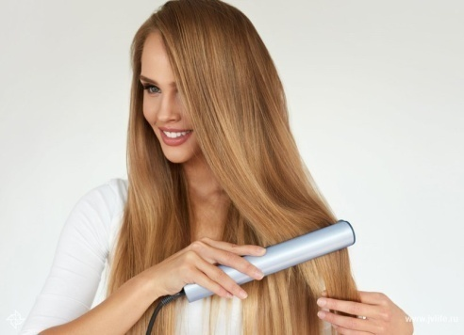

Случается, что кудри хочется не уложить в волнистые локоны, а, наоборот, разгладить. Идеально прямые волосы  просто необходимы для определенного образа. В этом случае на помощь приходит утюжок для волос, о пользе и вреде которого ведутся споры. Давайте разберемся, как утюжок действует. При его работе происходит тепловое воздействие на слой в структуре волоска, который называется кортексом. Именно в кортексе содержится соединение водорода, отвечающего за волнистость волос. При нагреве утюжком из кортекса уходит влага и волосы выпрямляются. Профессиональные утюжки отличаются мощностью нагрева, наличием регулировки для изменения температуры и дополнительных насадок. Однако и бытовые выпрямители волос становятся все более усовершенствованными. Паровой утюжок для волос позволяет не пересушивать локоны, а мини-утюжок отлично подходит для выпрямления челки.

Помимо уже упомянутых покрытий для электроприборов, утюжок может быть покрыт жадеитом. Это минерал, который позволяет делать выпрямление волос более щадящим. Утюжок с таким покрытием можно использовать и на влажных волосах. Антибактериальное серебряное покрытие помогает создать стойкую укладку и при этом производит оздоровительный эффект. Самым дорогим является утюжок с вольфрамовым покрытием, которое позволяет создавать равномерное нагревание всего за несколько секунд. Такая укладка держится очень долго и без применения дополнительных средств: лака или мусса. Если говорить о вреде использования утюжков, то, безусловно, не стоит приобретать изделие с металлической нагревательной поверхностью. Такие пластины слишком тянут волосы, вырывая их из волосяных фолликул.

## *Инстайлер*

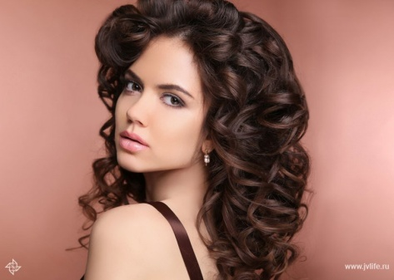

***Инстайлер*** — это прибор для укладки волос нового поколения.  Его уникальность в том, что он один может совершать множество действий и создавать укладки любой сложности. Прибор состоит из вращающегося цилиндра, воздействующего на структуру волоса при помощи тепла, и зажима с поверхностью из щеток. Кроме того, у инстайлера есть три температурных режима, которые рассчитаны на разные типы волос. Укладку инстайлером необходимо проводить на чистые и сухие волосы. Этим прибором достаточно легко выпрямлять волосы, надо лишь установить нужный режим, отделить пряди и каждую из них зажать инстайлером. Важно, чтобы вращающийся цилиндр находился при этом внизу прядей, а зажим со щеткой сверху. Легкие завитки, сделанные инстайлером, украсят простую ежедневную укладку и помогут создать прикорневой объем. Прибор необходимо закрепить прямо у корней волос, его крутящийся элемент при этом должен находиться под прядью, а пластина с щеточками поддерживать волосы. Для получения объема достаточно всего 10 секунд. Безусловно, инстайлер поможет и при создании торжественных причесок.

Еще одним плюсом инстайлеров можно считать тот факт, что они не «запекают» полосы, в отличие от щипцов с плоским нагревательным элементом, — прибор может использовать более низкие температуры. Помимо этого, именно вращение цилиндра делает волосы блестящими. Какие бы ни были проблемные волосы, с современными инструментами для укладки волос каждая может добиться идеальной завершенности образа. Как известно, хорошая укладка — признак вкуса и статуса. Тем более что в наши дни магазины изобилуют всевозможными гаджетами для укладки волос, а значит, есть все шансы подобрать именно то, что больше всего понравится именно вам.

**Практическая часть**

**Задание:** Выполнить укладку волос различными инструментами и способами с учетом индивидуальных особенностей клиента

**Результат:** Продемонстрировать выполненную укладку волос

**Практическое занятие №7**

**Тема:** 2.1. Современные технологии окрашивания волос

**Цель:** Научиться выполнять окрашивание волос с использованием современных технологий и тенденций моды

**Теоретическая часть.**

Современные техники окрашивания волос.

Окрашивание волос – один из беспроигрышных способов создания нового образа. Такое решение позволит выглядеть более свежо и стильно. Кроме того, данная процедура необходима тем, кто имеет невыразительный натуральный цвет волос или же просто хочет поэкспериментировать.

На данный момент используется ряд современных техник, которые позволяют минимизировать вред процедуры и сохранить здоровые волосы. В этом году есть несколько основных трендов окрашивания, которые помогут выглядеть стильно.

Стоит отметить, что сейчас в моде сочетание нескольких оттенков, а также создание их плавных переходов. Такие решения – интересная альтернатива классическому однотонному окрашиванию. Девушкам предлагается огромный выбор техник, с помощью которых можно с легкостью создать неповторимый образ.

***Основные модные техники***

В этом году особенно модным считается создание контраста за счет сочетания более светлых и более темных прядей. К основным техникам окрашивания можно отнести:

***Балаяж.*** Такой способ позволяет создать эффект выгоревших прядей – в результате получается очень естественная прическа. Для этого создаются переходы более светлых и темных оттенков. Тона подбираются в зависимости от цвета волос. При этом такие переходы не имеют заметной границы и отличаются плавностью.

Скандинавский поинт. Данная техника является разновидностью блондирования и подразумевает создание плавного перехода холодных светлых оттенков на макушке к теплым на кончиках.

***Мелирование.*** Сама по себе эта техника давно вышла из моды и даже считается проявлением плохого вкуса. Однако современные способы мелирования подразумевают последующее тонирование, которое позволяет создавать стильные оттенки волос. В этом году особенно модными считаются пудровые, голубые цвета. При этом внешний вид получается более мягким и естественным.

***Омбре.*** Считается одним из наиболее модных трендов – в этом случае создается плавный переход темного цвета шевелюры к светлому или же наоборот. Такое решение одинаково хорошо подходит как блондинкам, так и брюнеткам. При окрашивании используется множество оттенков одного цвета, которые сочетаются по принципу градации.

Помимо этого, можно выделить технику колорирования, которая также актуальна в этом сезоне. В данном случае используется хаотичное сочетание прядей различных оттенков. Причем цвет может быть как максимально естественным, так и ярким.

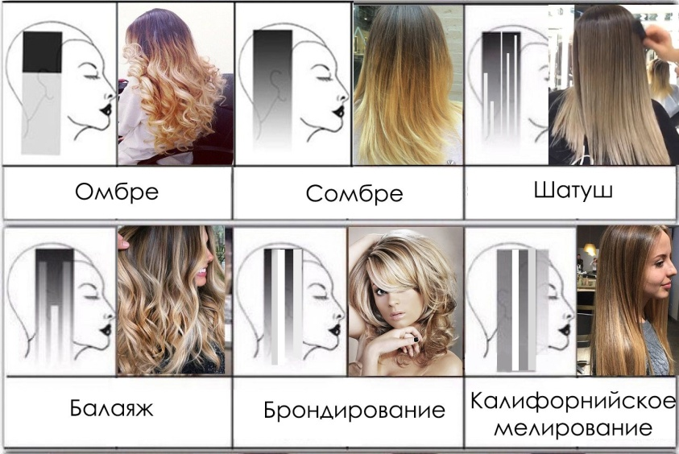

***Эффекты современных техник окрашивания***

Окрашивание – процедура, к которой прибегают не только для смены имиджа или создания нового образа. С его помощью также можно успешно скрыть ряд недостатков. Дело в том, что главной особенностью современных техник является тщательная прокраска каждой пряди, для которой выбирается собственный оттенок. По этой причине в результате получается цвет с множеством плавных переходов. Данную особенность можно использовать для создания таких эффектов:

Увеличение объема. Использование переливов из различных оттенков поможет сделать волосы зрительно более густыми. Для выполнения такой задачи отлично подходит мраморное окрашивание, а также балаяж.

Подчеркивание длины. Зрительно «вытянуть» прическу поможет скандинавский поинт или шатуш. Последняя техника подразумевает покраску с сохранением натурального цвета на макушке (как правило, выбирается более светлая палитра).

Создание «эффекта укладки». Чтобы волосы выглядели более ухоженными, стоит выбрать технику с сочетанием несколько оттенков одного цвета. В данном случае хорошим решением станет колорирование.

Таким образом, выбор правильного варианта поможет сформировать продуманный образ, привлекающий взгляды!

***Основные правила выбора техники***

При выборе способа окрашивания стоит учитывать цвет глаз и кожи. Так, все техники блондирования не подходят кареглазым девушкам со светлой кожей. В таком случае оптимальным решением станет эффект омбре, балаяж или шатуш, в которых используются карамельные, шоколадные оттенки.

Обладательницам голубых глаз стоит использовать еще одну модную в этом сезоне технику – мелирование с созданием пепельного оттенка. Такое решение особенно смотрится особенно эффектно на коротких или волнистых шевелюрах. Отличным вариантом в этом случае станет любой из способов блондирования – от скандинавского поинта до хаотичного распределения более светлых и более темных прядей.

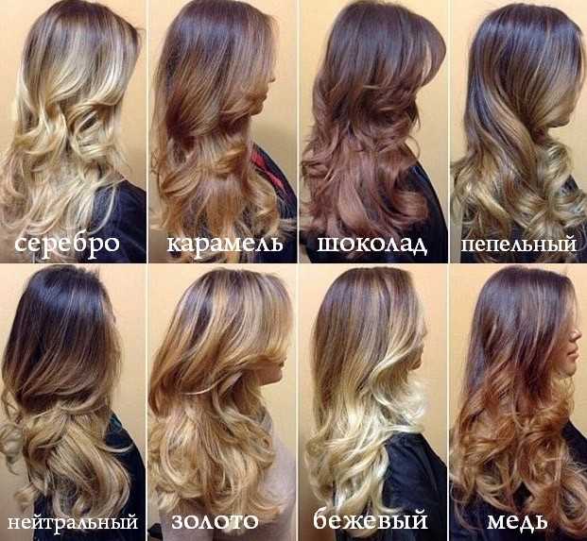

**Практическая часть**

**Задание:** Выполнить окрашивание волос используя современные технологии и учитывая тенденции моды, разработать инструкционную карту

**Результат:** Продемонстрировать инструкционную карту и выполненное окрашивание воло.

**Практическое занятие №8**

**Тема:** 2.1. Современные технологии окрашивания волос

**Цель:** Научиться выполнять окрашивание волос красителями различных групп с учетом индивидуальных особенностей клиента

**Теоретическая часть.**

***Группы красителей для волос***

В индустрии красоты колористами все красители для волос принято разделять на четыре группы.  
***I группа красителей для волос.*** К ним относятся осветляющие и блондирующие красители.  
Действие красителя I группы на волосы: осветление на 3 и более тонов в следствии окисления и удаления из волос натурального пигмента — меланина. К красителям для волос І-й группы относятся обесцвечивающие и осветляющие препараты. Они состоят из двух компонентов: пудры и окислителя (или осветляющей пасты и окислителя). Такими красителями можно выполнить следующие операции:  
-осветление волос;  
-блондирование волос;  
-осветление отдельных прядок волос(мелирование);  
-изменение цвета волос(например, из темно-русого в светло-русый цвет);  
-смывка предыдущей краски ( блондирующая смывка);  
-протравка седых и темных волос для дальнейшего использования светлых химических красителей.  
Все красители первой группы наносятся на сухие немытые волосы по аналогии с химическими красителями и по той же технологии. Утепляющий колпак при этом не используется. Корни волос осветляются быстрее, чем концы благодаря теплу, которое исходит из кожи головы. Поэтому, если волосы окрашиваются впервые, то состав наносится по всей длине, отступив 1,5 — 2см. от корней волос, а затем уже через 10-20 минут и на сами корни.  
В случае 3-5 длины (от 15см.), осветление всех волос желательно произвести на фольге, отступая при этом от корней 2-3 см. Дело в том, что на длинных волосах осветление происходит неравномерно. Концы сложнее поддаются осветлению и всегда темнее корней и середины длины волоса. После осветления всей массы волос до необходимого уровня, осветляются концы. Время выдержки состава на волосах зависит от желаемого цвета или желаемой степени осветления волос. Обычно время воздействия не превышает 50 минут. Необходимо уделять постоянное внимание процессу осветления волос, чтобы не допустить чрезмерные повреждения чешуек волос.  
Для окрашивания отросших корней красящий состав наноситься сначала на 10-15 минут на корни, а затем счёсывается и наноситься дополнительно раствор по всей длине.  
Если на волосах раннее выполнялась завивка или окрашивание волос химическими препаратами в светлые тона, то состав сначала наносится на корни, а потом через 10 минут наносится по всей длине волос.  
Если блондирование или осветление волос выполняется с целью осветления волос на несколько тонов, то здесь нужно учитывать, что лучше всего осветляются природные светлые волосы, которые имеют любую степень светлости русого, но также имеющие пепельный оттенок. Природные коричневые, рыжие и каштановые волосы после осветления приобретают ржаво-желтый цвет, который устраняют с использованием светлых красителей.  
***II группа красителей для волос.*** Это перманентные химические красители. Эта группа химических красителей, которые состоят из двух компонентов: краски и окислителя (оксидант или перекись водорода). Перманентные краски содержат аммиак и смешиваются с перекисью водорода. Молекулы этой группы красителей сразу маленькие и бесцветные, но под действием активного кислорода (из перекиси) они приобретаю цвет, и при этом сильно укрупняются (полимеризируются). В результате мы получаем стойкий цвет.  
Действие красителя на волосы: изменение цвета волос происходит путём проникновения молекулы красителя внутрь волоса. Натуральный меланин частично окисляется, и в результате мы получаем фон осветления до 3-х тонов. В состав красителя входит небольшое количество аммиака, краситель, которые работают с добавлением оксидов.  
РН-среда красителя II группы щелочная.  
Красители этой группы предназначены для:  
1.Закрашивания седины (до 100%).  
2.Изменения цвета волос.  
В этой группе стоит отметить еще один вариант красок – это безаммиачные краски, которые имеют способность осветления волос. Они работают как перманентные краски, но вместо аммиака содержат в своём составе этаноламин. Добавление этаноламина позволяет получить краситель для волос, лишенный неприятного запаха. Обычно процент перекиси у них такой же.  
Окрашивание, окисление – это результат положения цвета, фона осветления и цвета красителя. При окрашивании волос традиционно используются такие окислители:  
-1,5%, -1,9% или -2,1% — используются для тонирования или «полуперманентного» окрашивания (иногда стилисты перманентное (аммиачное) окрашивание на низких окислителях называют «полуперманентным», правда это несколько противоречит его определению;  
-3%(10 vol) – используется для осветления волос на 1тон, окрашивания тон в тон  и темнее;  
-6%(20vol)- используется для осветления волос на 2 тона, осветление волос до 5 тонов с порошком, окрашивания тон в тон, для окрашивания седых волос, окрашивания в темные тона;  
-9%(30vol)- осветляет волосы на 2-3 тона, до 5-7 тонов с использованием порошка;  
-12%(40vol)- для супер осветляющих красок 10-12 ряда уровня тона.  
Химические красители имеют яркие переливающиеся оттенки, хорошо закрашивают седину.  
Также к этой группе красителей для волос относятся микстоны различных фирм. Они предназначены для коррекции цветового нюанса и добавляются в краситель.  
***III группа красителей для волос.*** К ним относятся временные тонирующие красители для волос. Временные красители не содержат в своем составе аммиак, поэтому окрашивают волосы поверхностно. Красители ІІІ группы не требуют тест на аллергию, они легки в применении, придают блеск и тон волосам.  
Действие красителя: обволакивает волос снаружи, не вступает при этом в реакцию с меланином, фон осветления не получаем. В составе красителя нет аммиака, но может содержаться его заменитель.  
РН- среда красителя колеблется от слабощелочной до кислой.  
Красители III группы бывают двух видов:  
1. Деми (полуперманентные) красители для волос. Деперманентное окрашивание волос еще известно как окрашивание «тон в тон». Этот способ окрашивания добавляет цвета волосам, при этом не осветляя их. Такие средства работают за счет проникновения пигмента внутрь волоса и придания ему новых оттенков. Эти средства идеально подходят для умеренного подчеркивания естественного цвета волос, а также для покрытия первой седины. Смешиваются эти красители с активатором (окислителем), содержащим перекись в диапазоне концентраций 1,5-4% (встречаются и больше), держится цвет обычно 3-4 недели. Эти красители не содержат аммиака, но имеют обязательно слабощелочную среду, поэтому в их составе находится производное аммиака — этаноламин. Размер молекулы красителя сразу маленький, а молекула бесцветная. При смешении с перекисью запускается реакция, в результате которой молекулы пигмента укрупняются и приобретают цвет. Укрупнение идет слабее, чем у перманентных красителей. Краска работает с передними слоями кортексного слоя волос, поэтому создает более стойкий цвет.  
2. Семи (физические) красители для волос. В эту группу попадают пенки, гели, красящие шампуни, бальзамы, краски прямого окрашивания (с аппликатором) и т.д. и т. п… Работают эти красители самостоятельно, смываться могут после первого мытья волос, могут после нескольких… Семи красители для волос – это разумный выбор для тех, кто впервые решился на изменение цвета волос. Эти простые, готовые к употреблению средства постепенно смываются шампунем и полностью исчезают после 6-12 моек головы. Они не содержат ни аммиака, ни перекиси водорода — веществ, наиболее часто встречаемых в средствах для окрашивания волос. Как правило, средства семиперманентного окрашивания лишь подчеркивают, усиливают естественный цвет волос, делая его более ярким, насыщенным, но при этом не осветляя волосы. Плюсы этих средств в том, что они не дают темных корней и закрашивают до 50% седины.  
Размер молекулы красителя маленький и молекула сразу цветная. Слегка разрыхляет структуру волос, и краситель проникает чуть-чуть за кутикульный слой. Красящие вещества этой группы аллергены и требуют теста на индивидуальную переносимость красителя.  
Все красители III группы наносятся на чистые влажные волосы. Таким красителем нельзя ни осветлить, ни перекрасить волосы. Цвет сохраняется 10-20 моек.  
К большому сожалению тонированием бальзамами и пенами, смеш-красками, тониками невозможно закрасить седену. Эти красители не вступают в химическую реакцию с кератином, а лишь слегка изменяют оттенок волос (происходит нюансировка).  
Частицы красителя проникают в глубь волоса, заполняя собой, а также обволакивают внешний чешуйчатый слой. Стойкость оттенка при этом зависит от их структуры. К примеру, лучший результат получиться при окрашивании мягких пористых волос. Жесткие малопористые волосы хуже поддаются окрашиванию, а стойкость у них значительно ниже.  
Тонирующие или оттеночные краски красители применяются для придания волосам различных оттенков и для выравнивания цвета волос. Они не долговечны и быстро смываются. Тонирующие препараты можно смешивать, добиваясь необходимого цвета. Например, для получения интенсивных серебристых оттенков на обесцвеченных волосах с жёлтым оттенком, необходимо в серебристый или в стальной(голубой) добавить немного красного пигмента, нейтрализующего зеленый оттенок. Здесь мы можем отметить, как работают все правила колористики:  
Желтый + синий = зеленый;  
Зеленый + красный = серый (нейтрализация).  
Тонирующие краски делают эффект тон в тон или на тон темнее. Они не могут сделать волосы более светлыми, а лишь усиливают их оттенок.  
Черные волосы относятся к категории волос, которые не поддаются воздействию красителей ІІІ группы. При желании подкрасить черные волосы, их предварительно необходимо обработать окислителем.  
Тонирующие красители можно применять:  
-когда требуется придать насыщенность цвету волос, но не желательно использовать окислительную краску для волос;  
-чтобы скрыть первоначальную седину (завуалировать);  
-после блондирования или мелирования придать волосам оттенок или выровнять цвет;  
-можно использовать в мужских залах (камуфлирование).  
Волосы, окрашенные оттеночными красителями, теряют яркость постепенно, поэтому в процессе носки резкого контраста с отросшими корнями волос не возникает.  
Современные тонирующие препараты созданы на бальзамной основе. Это дополнительно придает волосам блеск и мягкость. Во время окрашивания нужно использовать перчатки и лучше защитить одежду от попадания на неё красителя. Окрашивание можно производить без использования дополнительного тепла. Для окрашивания блондированых волос необходимо уменьшить время воздействия препарата, для того, чтобы не получить слишком яркий неестественный цвет волос.  
Тонирующие красители наносятся аппликатором на чистые влажные волосы и при этом сразу по всей длине. Время выдержки красителя — 5-30 минут и 50 минут максимум. После выдержки красителя выполняется эмульгация с небольшим количеством воды. Затем следует промыть волосы водой без шампуня и применить стабилизатор цвета.  
Тонирующие шампуни обладают двойным действием — они одновременно моют и тонируют волосы. Закрытие седины минимальное, чем дольше пользоваться этим красителем, тем ярче мы в итоге получим цвет.  
Оттеночные пенки для волос. Перед окрашиванием волосы нужно промыть и просушить полотенцем. Время выдержки красителя — 30 минут. Смывается с волос краситель через 4-е – 5-е мытье волос.  
Оттеночные краски временного действия. Эти краски существуют в виде туши, лака, геля для волос. Молекулы пигментов этих красителей крупного размера и поэтому не проникают глубоко в волосы. Они смываются при первом мытье. Временная краска не перманентна, поэтому не требует тест на аллергическую реакцию кожи.  
***IV группа красителей для волос.*** Это природные красители. Природные или естественные красители для волос включают в свой состав не только традиционно всем нам известную хну и басму, но и грецкий орех, луковую шелуху, чай, кофе, ромашку и т. д. Красители растительного происхождения среди парикмахеров носят название красителей IV группы.  
Действие красителей: частички растений при окрашивании волос забивают пространство между чешуйками волос.  
Природные красящие вещества не меняют цвет волос кардинально, они лишь придают волосам определенный оттенок, поэтому если вы хотите слегка подкорректировать цвет волос, можете смело ими пользоваться. Если вашей задачей является кардинальная смена цвета, то лучше воспользоваться синтетическими красками.  
Природные красители рекомендуется использовать на натуральных волосах, где отсутствуют следы химической завивки или какой-либо окраски. Естественные красители не наносят никакого ущерба волосам, наоборот, они придают естественному цвету волос блеск, шелковистость и различные оттенки, благодаря смешиванию некоторых препаратов.  
Основное преимущество красителей IV группы – это сохранение красивых и здоровых волос. Но, несмотря на многие положительные качества, естественным красителям не удается сохранить свой изначальный цвет на протяжении нескольких недель. После очередного мытья волос часть красящего пигмента смывается естественным образом, поэтому, чтобы сохранить нужный цвет волос, красителями придется пользоваться постоянно, например, каждый раз после мытья головы в качестве ополаскивателя для волос.  
Все красители растительного происхождения наносятся на чистые и влажные волосы при помощи губки, кисточки или ватного тампона.  
Для того чтобы получить равномерное окрашивание, следует учитывать процентное соотношение седины, натуральный цвет и индивидуальные особенности волос.  
Тонкие и редкие волосы окрашиваются натуральными красителями быстрее и требуют меньше краски. Густые, толстые, длинные, трудноокрашиваемые волосы требуют более длительного воздействия и большего количества естественного красителя.  
Приступая к окрашиванию волос натуральным красителем, не забудьте накинуть на плечи накидку или пеньюар из клеёнки или полиэтилена, надеть резиновые перчатки. Волосы при этом разделите на проборы и смазывайте натуральной краской от корней к кончикам. По мере отрастания волос закрашивайте только корни. Такие красители используются только на натуральных волосах, где отсутствуют следы химической завивки или следы какой-нибудь краски. Применяются природные красители также с лечебной целью. Они придают естественному цвету волос блеск, шелковистость и к тому же разные оттенки. Естественным красителем не удается удалить цвет на протяжении нескольких недель.  
В отличии от предыдущих красителей, красители IV-й группы не имеют стандартной инструкции для получения различных цветов и оттенков. Каждый цвет получается индивидуально, путем смешения различных природных компонентов. Следует помнить, что законы колористики здесь также никто не отменил. Здесь не работают правила фона осветления, но вместо него присутствует уровень глубины тона и натуральный пигмент волос.

**Практическая часть**

**Задание:** Выполнить окрашивание волос, используя красители различных групп с учетом индивидуальных особенностей клиента, разработать инструкционную карту

**Результат:** Продемонстрировать инструкционную карту и выполненное окрашивание волос

**Практическое занятие №9**

**Тема:** 2.2. Различные виды окрашивания на основе актуальных технологий

**Цель:** Научиться выполнять модные окраски волос с использованием различных техник мелирования волос.

**Теоретическая часть.**

Мелирование волос представляет собой процедуру окрашивания не всех волос на голове, а только отдельных прядей. Могут для этого использоваться различные светлые, натуральные и необычные яркие оттенки.

Существует несколько способов проведения процедуры мелирования, благодаря каждому из которых можно добиться оригинального результата. При этом базовая суть процедуры от этого не слишком меняется: тонирующий состав наносится не на все волосы, лишь на небольшую часть, за счет такого окрашивания прядей получается интересный контраст между базовым цветом и новым оттенком..

Изначальной техникой проведения мелирования было применение резиновой шапочки, в которой имеются отверстия для отдельных прядей. Таким образом окрашивание становится достаточно легким, а особенных проблем с тем, как отделить всю массу волос от только что окрашенных прядок, не остается. Для этой цели еще могут использоваться кусочки фольги, на которые выкладываются пряди, окрашиваются и заворачиваются в фольгу на необходимое время.

Очень натуральный, но преображающий образ способ мелирования — для него нужна только расческа или кисточка. Нанесенным на кисть осветлителем или краской нужно прочесать волосы, после чего вы получите воздушный эффект осветления без резкого контраста.

У любой техники мелирования главная цель одна – прокрасить отдельные пряди для эффектного образа. А вот сам эффект различается в зависимости от техники. Ниже мы рассмотрим разные классические и трендовые варианты окрашивания..

Общими положительными свойствами окрашивания прядей являются:

оживление нынешнего или натурального оттенка волос с использованием мелирования;

при неудачном окрашивании в темный тон мелированием можно сделать плавный переход, который способен придать прическе максимум свежести;

мелирование, благодаря нанесению на некоторые участки волос, выигрывает перед радикальным окрашиванием: красящие составы воздействуют на отдельные пряди, а не на всю шевелюру;

вновь отправиться к стилисту или в парикмахерскую потребуется не раньше, чем через 2-3 месяца после мелирования, но даже если вы пропустите этот визит, прическа будет выглядеть аккуратной;

мелирование светлыми оттенками визуально омолаживает, делает образ легким;

если волосы не отличаются объемом, мелирование визуально добавит его.

Кроме преимуществ, мелирование может оказаться и вредным в случаях, когда неудачно и непрофессионально были подобраны красители. В этом случае можно получить иссушенные кончики волос, которые потребуют стрижки.

***Техники мелирования волос.***

Разнообразие различных методик мелирования дает возможность подобрать для себя именно тот способ, который окажется предпочтительнее для нынешнего оттенка волос, их конкретной длины, который преобразит не только прическу, но и освежит черты лица. Как именно выбирать подходящий вариант мелирования – личное дело каждого, но мы рекомендуем либо советоваться с профессиональными стилистами, либо самостоятельно детально изучать фотографии и описания всех возможностей этого вида окрашивания..

***Классическое мелирование волос.***

[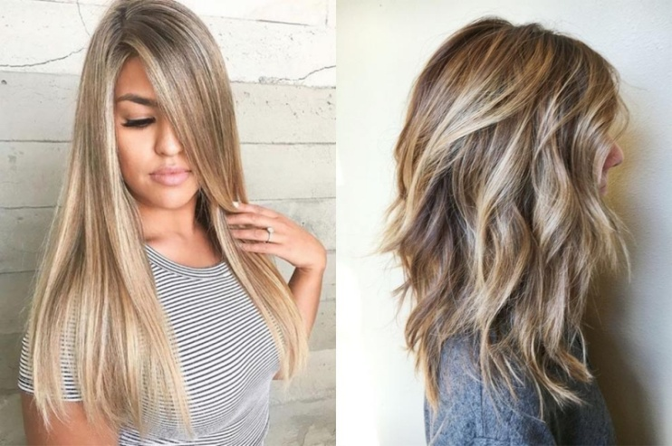](https://milenaclub.ru/upload/%D0%9C%D0%B5%D0%BB%D0%B8%D1%80%D0%BE%D0%B2%D0%B0%D0%BD%D0%B8%D0%B5/classic.jpg)

Традиционная техника, которая на протяжении нескольких последних десятков лет используется стилистами, чтобы освежить прическу. В этом способе прядки окрашиваются по всей голове, они могут иметь разную толщину, главное их свойство – достаточная частота. При чрезмерно толстых прядях эффект окажется не настолько естественным с внешней точки зрения, как при более тонких или различных по толщине прядях. Мелирование осуществляется либо на листах фольги, либо с помощью шапочки. Характерная черта этой процедуры заключается в тонировании волос по всей длине до кончиков от самых корней. Темные волосы могут потребовать дополнительного тонирования для минимизации ярко выраженного контраст между оттенками..

***Американская техника мелирования волос***.

[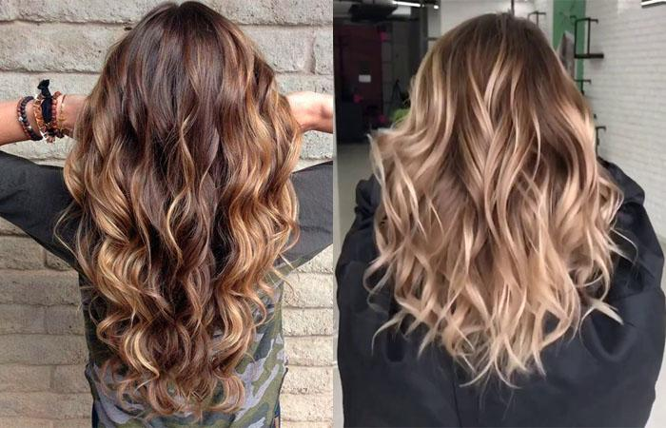](https://milenaclub.ru/upload/%D0%9C%D0%B5%D0%BB%D0%B8%D1%80%D0%BE%D0%B2%D0%B0%D0%BD%D0%B8%D0%B5/american.jpg)

Этот способ по силам только профессионалам парикмахерского искусства, поэтому делать его дома самостоятельно крайне не рекомендуется. Изначальная его суть была в комбинации рыжих, коричневых и красных прядей с использованием цветной фольги в процессе окрашивания. Сегодня американским мелированием считают технику окрашивания, во время которой пряди тонируются в яркие оттенки в количестве до четырех..

***Мелирование волос мажимеш.***

[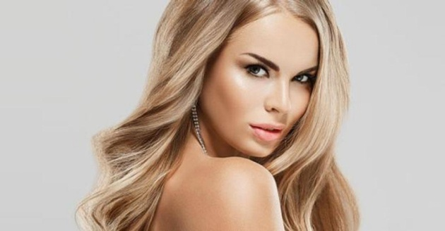](https://milenaclub.ru/upload/%D0%9C%D0%B5%D0%BB%D0%B8%D1%80%D0%BE%D0%B2%D0%B0%D0%BD%D0%B8%D0%B5/magimesh.jpg)

Этот вид мелирования еще именуется французским, оно отличается от прочих своим деликатным, щадящим воздействием на волосы. В большинстве случаев эту технику выбирают девушки со светлыми и русыми волосами, поскольку добиться радикального осветления, применяя мягкие и щадящие красители, не удастся. В результате окрашивания волосы начинают сиять новыми оттенками, великолепно переливаются, визуально увеличивается объем прически..

***Венецианское мелирование волос.***

[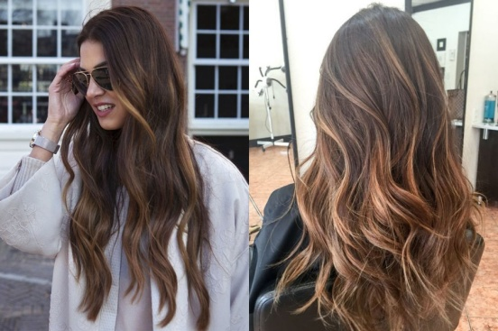](https://milenaclub.ru/upload/%D0%9C%D0%B5%D0%BB%D0%B8%D1%80%D0%BE%D0%B2%D0%B0%D0%BD%D0%B8%D0%B5/venecian.jpg)

Этот популярный вид окрашивания создает блики на темных волосах. Краска-осветлитель распределяется по выбранным прядкам, при этом не используют фольгу, чтобы окрашенные локоны касались остальных волос. За счет этого градиентный переход от осветленных прядей к естественным выглядит натурально..

Чаще всего стилистами используются щадящие составы, которые делают волосы светлее на 2-3 тона, давая золотистое сияние..

***Мелирование волос способом омбре.***

[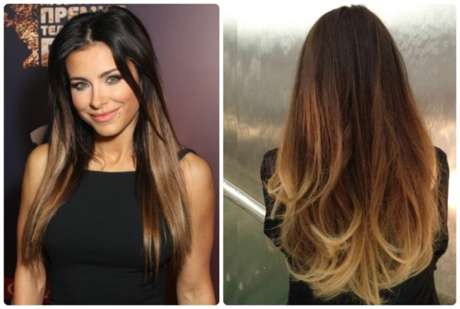](https://milenaclub.ru/upload/%D0%9C%D0%B5%D0%BB%D0%B8%D1%80%D0%BE%D0%B2%D0%B0%D0%BD%D0%B8%D0%B5/ombre.jpg)

Ворвавшись в моду несколько лет назад, этот способ окрашивания настолько полюбился молодым девушкам, что он остается актуальным до сих пор. Смысл этой техники мелирования заключается в горизонтальном переходе плавным или резким методом от базового цвета к контрастному, чаще всего к светлому или яркому..

Для омбре используются преимущественно два оттенка, между которыми которых и происходит переход. Для сглаживания контраста мастера иногда используют промежуточный оттенок. Это мелирование отлично подойдет девушкам, которые хотят перемен, а также тем, кто решил отрастить натуральный цвет..

***Калифорнийское мелирование волос.***

[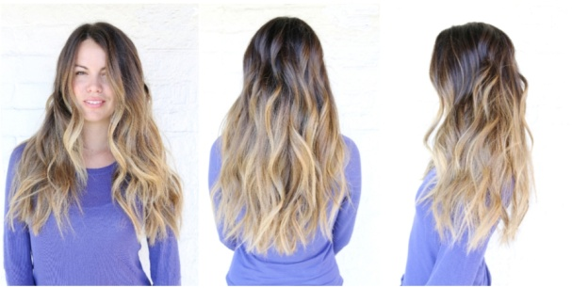](https://milenaclub.ru/upload/%D0%9C%D0%B5%D0%BB%D0%B8%D1%80%D0%BE%D0%B2%D0%B0%D0%BD%D0%B8%D0%B5/kalifornia.jpg)

Сложная технология калифорнийского мелирования призвана обеспечить идеальный результат. Его суть — сохранение натурального вида шевелюры с легким эффектом выгоревших на солнце волос. Цвет у корней сохраняет насыщенность и глубину, в то время как длина приобретает разные оттенки. Для этого некоторые мастера собирают волосы клиентки в пучок и распределяют красящий состав по нему, чтобы он не проник в глубину волос..

Этот вид окрашивания к лицу златокудрым и светловолосым, но оно идеально подходит и для русых локонов. Рекомендуется выбирать щадящие составы, чтобы не было резких переходов между оттенками.

***Цветное мелирование.***

[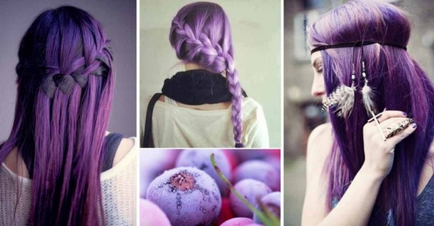](https://milenaclub.ru/upload/%D0%9C%D0%B5%D0%BB%D0%B8%D1%80%D0%BE%D0%B2%D0%B0%D0%BD%D0%B8%D0%B5/color.jpg)

Это смелый способ обратить на себя внимание, на него могут решиться девушки, которые любят эксперименты. На аккуратно осветленные пряди мастер наносит будущий тон любого яркого оттенка. Сочетать сразу несколько сочных оттенков не следует, чтобы не добиться чрезмерно яркого эффекта, который может создать мелирование.

Если вы хотите добавить в свой образ только намек на внутреннюю яркость и готовность к переменам, просто тонируйте несколько прядей, не захватывая всю шевелюру. Этот эксперимент покажет, насколько вы готовы к переменам во внешности..

***Балаяж.***

[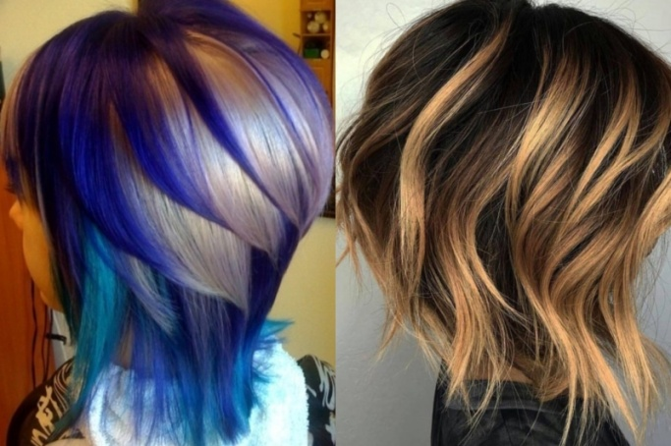](https://milenaclub.ru/upload/%D0%9C%D0%B5%D0%BB%D0%B8%D1%80%D0%BE%D0%B2%D0%B0%D0%BD%D0%B8%D0%B5/balayaj.jpg)

Это мелирование заключается в осветлении или затемнении кончиков волос. Крайне эффектно этот способ выглядит на асимметричных стрижках с рваными концами. На длинноволосых женщинах этот эффект выглядит немного неаккуратно, будто вы давно не стригли волосы.

***Шатуш.***

[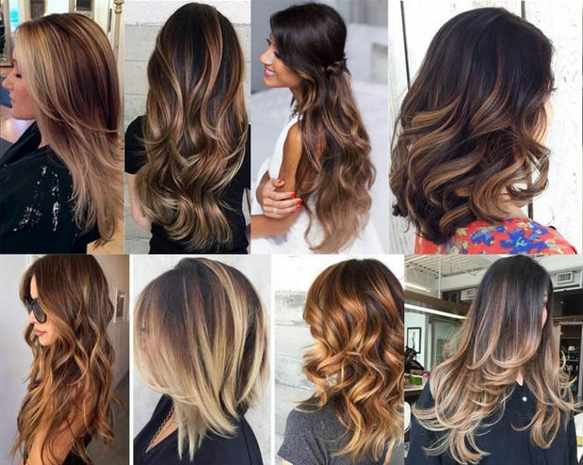](https://milenaclub.ru/upload/%D0%9C%D0%B5%D0%BB%D0%B8%D1%80%D0%BE%D0%B2%D0%B0%D0%BD%D0%B8%D0%B5/shatush.jpg)

Перед началом окрашивания на верхних прядях делают начес. После этого осветляющие средство в беспорядочной манере наносится на тончайшие пряди. Из-за созданного начеса границы контрастных оттенков становятся нечеткими и плавными, это обеспечивает максимально натуральный эффект..

***Обратное мелирование волос.***

[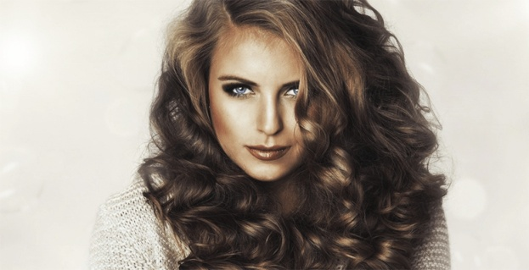](https://milenaclub.ru/upload/%D0%9C%D0%B5%D0%BB%D0%B8%D1%80%D0%BE%D0%B2%D0%B0%D0%BD%D0%B8%D0%B5/back.jpg)

Это название полностью отражает суть процедуры, ведь при классическом мелировании пряди осветляются, а здесь они затемняются. Для чего нужно такое окрашивание? Его выбирают за возможность добавить естественному цвету глубины и за способность перекрыть чрезмерно осветленные пряди..

***Мелирование для брюнеток.***

[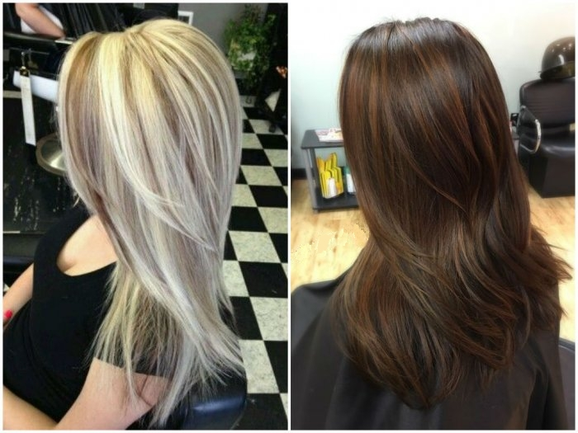](https://milenaclub.ru/upload/%D0%9C%D0%B5%D0%BB%D0%B8%D1%80%D0%BE%D0%B2%D0%B0%D0%BD%D0%B8%D0%B5/brune.jpg)

Темноволосые девушки очень часто хотят осветлиться, придать прическе неуловимой свежести. Практика показывает, что лучше всего выглядит не слишком контрастное мелирование, поддержанное тонированием соседних прядей..

Для мелирования на темных волосах в большинстве случаев рекомендуются не тонирующие средства, а как раз осветляющие, серьезно влияющие на исходный оттенок. Если вы хотите только попробовать, а не обзавестись долговременной прической, начните с безаммиачных красителей..

***Мелирование для блондинок.***

[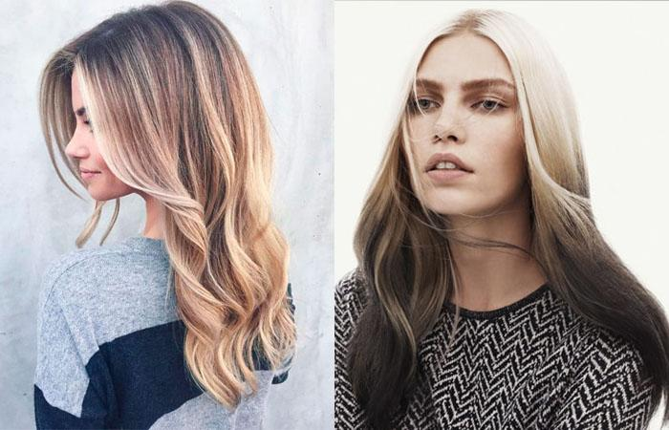](https://milenaclub.ru/upload/%D0%9C%D0%B5%D0%BB%D0%B8%D1%80%D0%BE%D0%B2%D0%B0%D0%BD%D0%B8%D0%B5/blonde.jpg)

Светлые от природы волосы нуждаются в дополнительной поддержке яркости цвета, в сиянии и блеске. Мелирование таких волос привлекает щадящие составы, которые усилят блеск и объем светлых волос. При этом вы можете выбирать любую технику и инвентарь для проведения окрашивания.

***Мелирование для рыжеволосых.***

[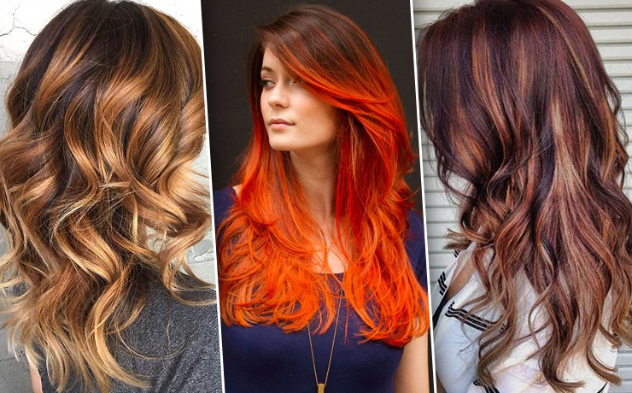](https://milenaclub.ru/upload/%D0%9C%D0%B5%D0%BB%D0%B8%D1%80%D0%BE%D0%B2%D0%B0%D0%BD%D0%B8%D0%B5/redhead.png)

Рыжие волосы часто вызывают проблемы в окрашивании из-за особой пористой структуры и толщины. Мелирование тонких рыжих прядок требует присутствия профессионального мастера-колориста, который сможет подобрать красящие составы так, чтобы они не придавали эффект ржавчины, а смотрелись гармонично и свежо.

Наиболее щадящим для обладательниц рыжих локонов считается калифорнийское мелирование волос, которое не требует окрашивания корней, а для отдельных прядей применяются мягкие формулы без аммиака. Таким окрашиванием можно попробовать освежить естественный яркий цвет или добиться эффекта выгоревших на солнце волос..

***Модное мелирование на длинные волосы.***

[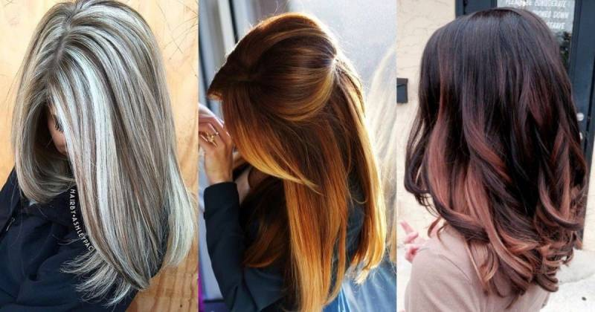](https://milenaclub.ru/upload/%D0%9C%D0%B5%D0%BB%D0%B8%D1%80%D0%BE%D0%B2%D0%B0%D0%BD%D0%B8%D0%B5/lenght.jpg)

Для мелирования роскошных длинных волос рекомендуется использовать методику открытого воздуха для достижения плавных аккуратных переходов. Также хорошей окажется методика с применением листов фольги, хотя она и достаточно трудоемкая на длинных волосах.

Длинноволосым красавицам подойдут любые виды техник, кроме балаяжа..

Техника и разновидность конкретного варианта мелирования будет зависеть от того, какой у вас исходный цвет волос и какой цели вы хотите добиться. При этом максимально стильно на длинных волосах смотрится омбре, которое одинаково эффектно дополняет образ и темноволосых, и светловолосых девушек. Калифорнийская и венецианская техники также способны создать впечатляющий результат.

***Мелирование на средние волосы.***

[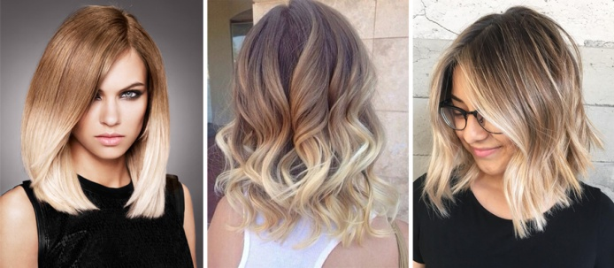](https://milenaclub.ru/upload/%D0%9C%D0%B5%D0%BB%D0%B8%D1%80%D0%BE%D0%B2%D0%B0%D0%BD%D0%B8%D0%B5/middle.jpg)

Волосы средней длины будто созданы для мелирования! Здесь подходят для использования абсолютно все техники, приемлемы все цветовые решения — осветление и затемнение, а также контраст..

Наиболее трендовыми техниками, которые дадут средней длине волос возможность заиграть оригинальными тонами, считаются: классическое, американское, венецианское, калифорнийское мелирование и методика шатуш.

**Практическая часть**

**Задание:** Выполнить окрашивание волос, с использованием различных техник мелирования волос, разработать инструкционную карту

**Результат:** Продемонстрировать инструкционную карту и выполненное мелирование волос

**Практическое занятие №10**

**Тема:** 2.2. Различные виды окрашивания на основе актуальных технологий

**Цель:** Научиться выполнять комбинированные окраски волос с использованием быстрых техник при коррекции цвета.

**Теоретическая часть.**

Во-первых, понятие «коррекция окрашивания» включает в себя любые процедуры, которые необходимо провести для того, чтобы выровнять цвет волос после неудачного окрашивания.

Во-вторых, коррекцией часто считается радикальный переход из светлого света в темный (что не так уж сложно) или, наоборот, из темного в светлый — в этом случае стилисту придется провести несколько часов, а возможно, и весь рабочий день, добиваясь нужного оттенка

Радикальным переходом обычно считается изменение тона на 3–4 уровня.

Если вы мечтаете выровнять цвет, выйти из затемнения, добавить бликов, рельефа, стать чистой блондинкой, то такое сложное окрашивание подразумевает собой осветление волос. Опытные мастера владеют всеми техниками современного окрашивания. Такие техники, как airtouch, балаяж, шатуш, мелирование, позволит вам незаметно отрастить корень, иметь мягкий переход цвета от корня к длине. Такая работа сложная и кропотливая, но даёт потрясающий результат: визуально увеличивает объём и густоту ваших волос, освежает оттенок подчеркивает красоту вашего лица.

**Практическая часть**

**Задание:** Выполнить комбинированное окрашивание волос с использованием быстрых техник при коррекции цвета, разработать инструкционную карту

**Результат:** Продемонстрировать инструкционную карту и окрашивание волос

**Практическое занятие №11**

**Тема:** 2.2. Различные виды окрашивания на основе актуальных технологий

**Цель:** Научиться выполнять креативные окраски волос с использованием свободных техник

**Теоретическая часть.**

***Креативное окрашивание*** — новый, но уже достаточно популярный среди отчаянных модниц способ смены имиджа. Суть его заключается в нестандартном окрашивании части волос или всей шевелюры яркими, сочными, гармонирующими цветами c помощью различных техник или трафаретов. Креативное окрашивание можно выполнять как стойкими красками, так и [легкими тонирующими средствами](https://www.salonsecret.ru/okrashivanie/kraski/cvetnye-melki-dlya-okrashivaniya-volos), спреями, муссами, желе. От выбранного средства зависит глубина оттенка и длительность его пребывания на волосах.

Условно все разновидности креативного окрашивания локонов можно объединить в две большие группы. Это так называемая трафаретная и блочная методики. Каждая из них имеет свои особенности

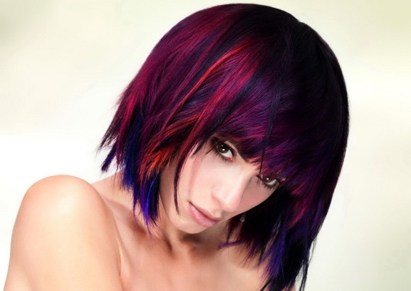

***Футуаж***

Трафаретное окрашивание заключается в нанесении заранее подготовленного рисунка на волосы посредством трафарета. Методика довольно капризна в выборе волос и подходит исключительно для прямых локонов: на них рисунок виден хорошо, без искажения. При этом идеальной длиной считается средняя. Что касается волнистых прядей, то при всем желании и выпрямлении после мытья они могут принять естественную структуру. В этом случае рисунок на них виден не будет.

Трафареты для окрашивания подготавливают заранее. Это может быть вариант стилиста либо картинка, созданная индивидуально с учетом пожелания клиентки. Излюбленными принтами такой покраски являются павлиний хвост, шкура леопарда, кожа питона. А также это может быть цветная ящерка, шахматная доска, облака на небе, шотландка.

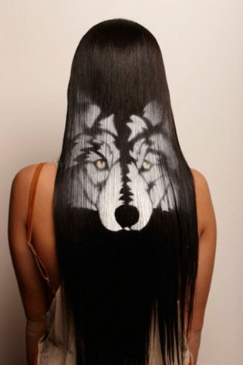

***Блоки.*** Само название и определяет суть методики: в этом случае шевелюру делят на несколько частей и окрашивают каждую из них определенным цветом. При этом покраска может охватывать не только всю голову, иногда ее выполняют на отдельных прядях. А также методика вариативна тем, что переход от одного оттенка к другому может быть как резким, так и плавным по принципу омбре**. Блоки могут быть покрашены по-разному, но соответствие размера рисунка с длиной волос здесь является ключевым условием гармоничности покраски.**

Такое окрашивание усложняется с увеличением количества контрастных оттенков, задействованных в работе. Кроме того, здесь большое значение имеет вид стрижки и ее длина. Например, короткая стрижка потребует предварительное изготовление схемы покраски.

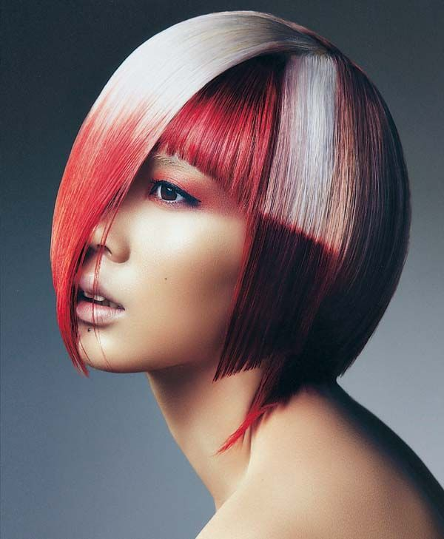

Одним из необычных типов покраски волос является***сегментарное окрашивание***. Для его выполнения стилист изначально разрабатывает макет прически, после чего выполняет конкретную стрижку с учетом положения каждого сантиметра будущего рисунка. После этого мастер приступает к покраске, создавая интересные рисунки нередко в геометрической тематике.

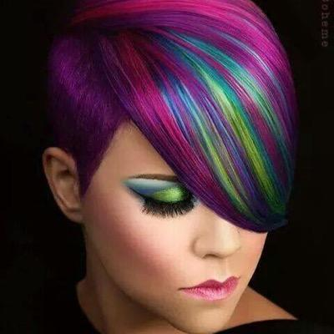

**Практическая часть**

**Задание:** Выполнить креативное окрашивание волос с использованием свободных техник, разработать инструкционную карту

**Результат:** Продемонстрировать инструкционную карту и окрашивание волос

**Практическое занятие №12**

**Тема:** 2.2. Различные виды окрашивания на основе актуальных технологий

**Цель:** Научиться выполнять интуитивное окрашивание волос с использованием свободных техник

**Теоретическая часть.**

Интуитивное окрашивание - дает мастеру возможность использовать разное количество оттенков и, полагаясь на интуицию, подобрать для клиента индивидуальное сочетание, добиваясь нежнейших переливов цвета, которое будет смотреться красиво и естественно.

**Практическая часть**

**Задание:** Выполнить интуитивное окрашивание волос с использованием свободных техник, разработать инструкционную карту

**Результат:** Продемонстрировать инструкционную карту и окрашивание волос

**Практическое занятие №13**

**Тема:** 2.2. Различные виды окрашивания на основе актуальных технологий

**Цель:** Научиться выполнять креативное окрашивание волос с учетом актуальных тенденций моды

**Теоретическая часть.**

***Creative coloring***

Креативное окрашивание предполагает свободу мысли и полет фантазии. Одно из самых модных направлений года, предполагает возможность окрашивать волосы в любые, самые смелые оттенки. Опытные мастера комбинируют на волосах не один, а сразу несколько цветов, создавая подобие радуги и настоящие произведения искусства. Техника колорирования, может применяться как на темных, так и на светлых волосах.

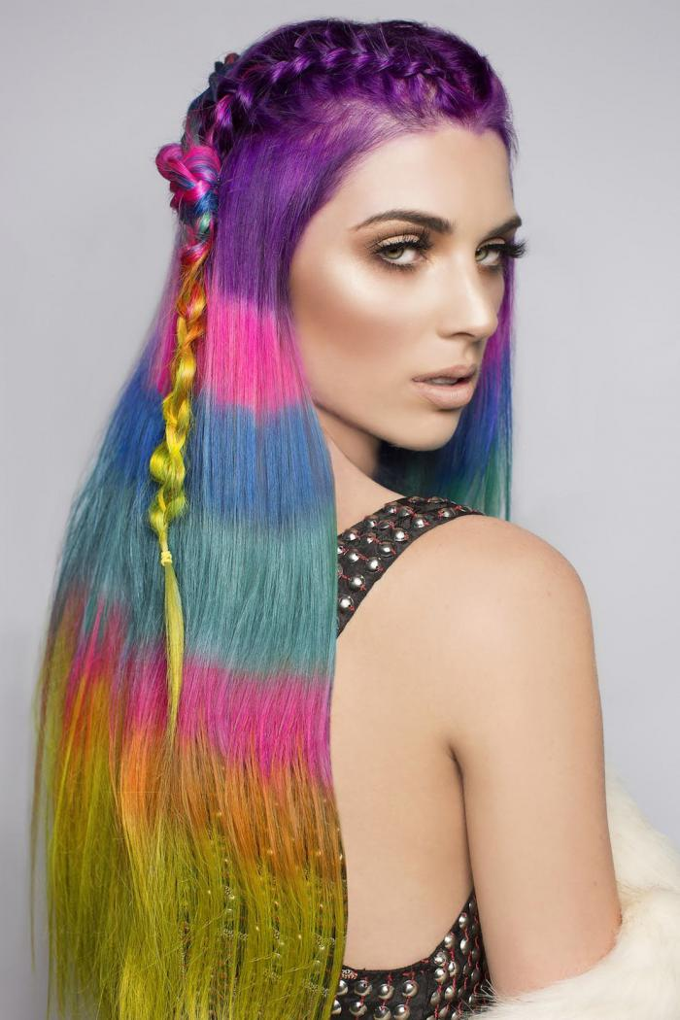

**Задание:** Выполнять креативное окрашивание волос с учетом актуальных тенденций моды, разработать инструкционную карту

**Результат:** Продемонстрировать инструкционную карту и окрашивание волос

**Практическое занятие №14**

**Тема:** 3.1. Современная завивка волос

**Цель:** Отработать различные техники накрутки волос для создания модной текстуры

**Теоретическая часть.**

***Современные техники накрутки волос***

**Шахматы**. Для женщин с короткими волосами (до 15 см), которые хотят дисциплинировать непослушные волосы (рис. П.3.4).

Порядок выполнения операций:

работать прямым и непрямым методами;

точно определить зоны, позволяющие накрутить 4—5 коклюшек;

накручивать каждую зону, меняя направление.

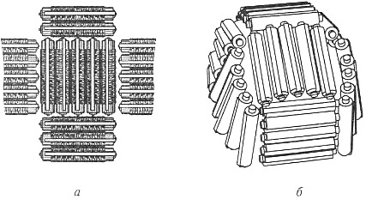

***Рис. П.3.4. Шахматы:  
а - схема накрутки; б - расположение бигуди на голове***

Преимущества метода:

объем, который подходит ко всем типам причесок;

обновление классической химической завивки.

**Каскад буклей**. Для женщин с полуддинными и длинными волосами, которые желают сделать букли без придания прикорневого объема (рис. П.3.5).

Порядок выполнения операций:

в зависимости от длины волос выбрать прямой и непрямой методы выполнения химической завивки;

сделать хвост на макушке;

закрепить его резинкой;

отделять тонкие пряди волос в хвосте и накручивать их на коклюшки;

пропитать накрученные пряди составом;

после пропитки прядей обязательно обрезать резинку, чтобы не было заломов.

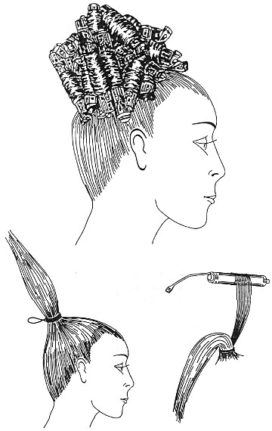

***Рис. П.3.5. Каскад буклей***

Преимущества метода:

красивый завиток и движение локонов;

быстрая техника.

**Хвостики.** Для женщин с волосами средней длины или длинными волосами, которые желают иметь букли или смягчить свои волосы, не придавая объема у корней (рис. П.3.6).

Порядок выполнения операций:

работать прямым или непрямым методом;

разделить все волосы на 10—12 квадратов;

в центре каждого квадрата сделать хвостик и закрепить его резинкой;

разделить каждый хвостик на пряди, накрутить каждую прядь на коклюшки;

пропитать накрученные пряди составом и разрезать резинки.

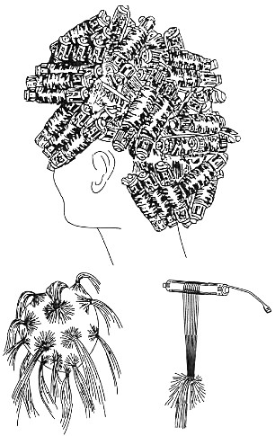

***Рис. П.3.6. Хвостики***

Преимущества метода:

результат очень естественный;

новая техника, быстрая и приятная в исполнении.

**Шапочка.** Для женщин и мужчин с короткими волосами, которые опасаются попадания состава на кожу головы и желают иметь частичный объем волос (рис. П.3.7).

Порядок выполнения операций:

работать прямым или непрямым методом;

расчесать волосы по направлению желаемой прически;

одеть шапочку для мелирования как можно ближе к коже головы;

вытащить пряди крючком, накрутить вытащенные пряди на коклюшки;

нанести состав и выполнять химическую завивку, придерживаясь технологии;

снять шапочку.

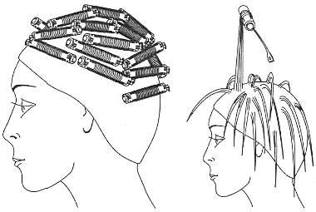

***Рис. П.3.7. Шапочка***

Преимущества метода:

быстрая и легкая в исполнении техника;

исключается контакт химического состава перманента с кожей головы.

**Звезда или корона**. Для женщин с волосами средней длины, желающими получить натуральные локоны (рис. П.3.9).

Порядок выполнения операций:

работать прямым или непрямым методом;

накрутить волосы вертикально вокруг головы;

на центральной зоне накрутить волосы на коклюшки, расположив их звездочкой.

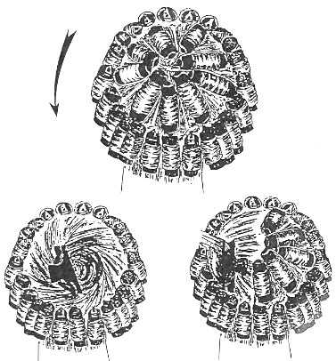

***Рис. П.3.9. Звезда или корона***

Преимущество метода: эффект естественно вьющихся волос

**Задание:** Отработать различные техники накрутки волос для создания модной текстуры

**Результат:** Продемонстрировать этапы выполнения накрутки

**Практическое занятие №15**

**Тема:** 3.1. Современная завивка волос

**Цель:** Научиться выполнять химическую (перманентную) завивку с использованием современных технологий

**Теоретическая часть**

***Основные правила выполнения химической завивки***

1. Все виды завивок волос на продолжительное время необходимо производить, соблюдая следующие правила.
2. Нужно произвести визуальную диагностику состояния волос и кожи головы. В случае если кожный покров повреждён, следует отказаться от проведения химической завивки до полного его заживления. Попадание препарата на открытые раны грозит аллергическими реакциями, разрушением волосяной луковицы, что ведёт к дальнейшему выпадению. Излишне ослабленные волосы также не стоит подвергать химической завивке.
3. Процедура завивки волос, обработанных басмой или хной производится точно так же, как и для окрашенной перманентными красителями.
4. Категорически запрещено делать «химию» если волосы подвергалась кислотной смывке или обесцвечиванию (декапированию). Это приводит к разрушению медуллы (сердцевины) волоса — он теряет свою силу и просто отламывается.
5. Повторная химическая завивка может производиться только после того, как не останется следов предыдущей.
6. Недопустимо пользоваться металлическими инструментами во время завивки. Это снижает действие препарата.
7. Флаконы с составом и нейтрализатором нельзя распечатывать заранее, а также хранить в открытом виде. Соприкосновение препарата с кислородом окисляет его, ослабляет завивающее действие.
8. Мастерам, производящим эту процедуру обязательно нужно пользоваться маской и перчатками.
9. Важно не нарушать температурный режим хранения препаратов.
10. Ни в коем случае нельзя применять состав для химической завивки волос на ресницах. Попадание его на слизистую оболочку приводит к ожогу и слепоте.
11. Окрашивать волосы следует за 10 суток до или через 10 после завивки. Нейтрализатор (фиксатор) содержит перекись водорода высокой концентрации, что может негативно сказаться на качестве окрашивания.
12. После окончания процедуры химической завивки, мыть или мочить волосы нежелательно сутки.
13. Проведение любого вида химических завивок необходимо совершать исключительно в парикмахерских под пристальным наблюдением мастера. Самостоятельно, в домашних условиях делать «химию» категорически запрещено, поскольку жилое помещение не оснащено должной вентиляцией, а также существует высокий риск нанесения вреда волосам.

**Задание:** выполнять химическую (перманентную) завивку с использованием современных технологий (смотри практическую работу №14)

**Результат:** Продемонстрировать результат химической завивки

**Список рекомендуемой литературы**

**Печатные издания:**

1. Технология парикмахерских работ. Учебное пособие. Т.А.Черниченко, И.Ю. Одинокова. - Москва. Академия, 2019;
2. Основы парикмахерского дела. Н.И.Панина - Москва, «Академия», 2014;
3. История прически. Сыромятникова И.С. - М.: Искусство, 2019;
4. Технология парикмахерских работ : учеб.пособие 2-е изд. – Морщакина Н.А., Минск: Высшая школа, 2017;
5. Технология парикмахерских работ. Н.А.Марщакина - Минск, «Высшая школа», 2019;
6. Справочник парикмахера О.А. Панченко - Ростов-на –Дону, «Феникс», 2016;
7. Парикмахер стилист. Н.Б. Шешко, Н.В.Левинова - Минск, «Современная школа», 2017;
8. Лечение волос и восстановление волос. О.В. Ларина - «Этерна», 2013;
9. Здоровье и красивые волосы (медицина). Ю.Ю. Дрибноход - Ростов-на-Дону, «Феникс», 2018;
10. Мужские стрижки – советы профессионалов. Гот Кремер, Джеки Уэйдсон - Перевод с английского, Издательская группа «Контенто», 2018;
11. Парикмахерское искусство. В.А.Петровская - Москва, «Аделант», 2018.

**Электронные издания:**

1. Форум парикмахеров - режим доступа:[www.parikmaher.net.ru](http://www.parikmaher.net.ru/);
2. Профессиональная Парикмахерская Газета - режим доступа:<http://gazeta-p.ru/>;
3. [Форум Парикмахеров](http://parikmaher.net.ru/index.php?act=idx) - режим доступа:<http://parikmaher.net.ru/>;
4. Форум парикмахеров - режим доступа:<http://www.hairforum.ru/>;
5. Портал индустрии красоты - режим доступа:http://www.hairlife.ru.

**Дополнительные источники:**

**Периодические издания:**

1. Журналы Hair,s how;

2. Журналы Coitture;

3. Журналы You Professioal;

4. Журналы «Долорес».